МИНИСТЕРСТВО ОБРАЗОВАНИЯ РЕСПУБЛИКИ БЕЛАРУСЬ  
Учреждение образования «БЕЛОРУССКИЙ ГОСУДАРСТВЕННЫЙ   
ТЕХНОЛОГИЧЕСКИЙ УНИВЕРСИТЕТ»

Факультет Информационных технологий

Кафедра Информационных систем и технологий

Специальность 1-40 05 01 «Информационные системы и технологии»

**ПОЯСНИТЕЛЬНАЯ ЗАПИСКА КУРСОВОГО ПРОЕКТА**

по дисциплине «Компьютерные языки разметки»

Тема «Разработка структуры веб-сайта для интернет магазина виниловых пластинок и проигрывателей»

**Исполнитель**

студент(ка) 1 курса 1 группы ________________ Поборцев А. Е.

подпись, дата

**Руководитель**

______________ Барковский Е. В.

должность, ученая степень, ученое звание подпись, дата

Допущен(а) к защите __________________________________ _______________

__________________________________ _______________

__________________________________ _______________

дата, подпись

Курсовой проект защищен с оценкой

Руководитель _________________ ______________ Барковский Е. В.

подпись дата инициалы и фамилия

МИНИСТЕРСТВО ОБРАЗОВАНИЯ РЕСПУБЛИКИ БЕЛАРУСЬ

Учреждение образования   
«БЕЛОРУССКИЙ ГОСУДАРСТВЕННЫЙ ТЕХНОЛОГИЧЕСКИЙ УНИВЕРСИТЕТ»

Факультет информационных технологий   
Кафедра информационных систем и технологий

Утверждаю

Заведующий кафедрой

___________ В.В. Смелов

подпись инициалы и фамилия

«___» _________________2022 г.

**ЗАДАНИЕ**

**на курсовое проектирование**

по дисциплине«Компьютерные языки разметки»

Курс 1 Группа: 1 Специальность: 1-40 05 01 «Информационные системы и технологии»

Студент: Поборцев Анатолий Егорович

**1. Тема:** Web-сайт интернет магазина виниловых пластинок

**2. Срок выполнения курсового проекта** : с 14 февраля 2022 г. по 10 мая 2022 г.

**3. Технические требования :**

3.1 Прототип веб-сайта должен быть разработан с использованием графических редакторов Figma/Adobe XD/Sketch.

3.2 Для хранения данных должен быть использован XML-формат.

3.3 Разметка содержания сайта должна быть выполнена с применением HTML5 и XML.

3.4 Для описания внешнего вида веб-страниц использовать Sass/CSS3.

3.5 Веб-сайт должен содержать:

– семантические теги HTML5;

– графические элементы в форме SVG;

– несколько веб-страниц;

3.6 Верстка сайта должна быть адаптивной и кроссбраузерной;

3.7 Для тестирования использовать Linter.

3.8 Проект и пояснения к проекту должны быть размещены на GitHub.

**4. Содержание пояснительной записки**

1. Титульный лист;

2. Задание на курсовое проектирование;

3. Введение;

4. Постановка задачи;

5. Проектирование веб-сайта

6. Реализация структуры веб-сайта

7. Тестирование веб-сайта

8. Заключение

9. Список использованных литературных источников

10. Приложения (полный исходный текст программы разработанного приложения с подробными комментариями)

**5. Форма представления на GitHub выполненного курсового проекта:**

– Теоретическая часть пояснительной записки курсового проекта должна быть представлена в формате MS Word.

– Оформление записки должно быть согласно правилам.

– Листинги представляются в приложении.

**Календарный план**

|  |  |  |
| --- | --- | --- |
| № п/п | Наименование этапов курсового проекта | Срок выполнения этапов проекта |
| 1 | Задание на курсовое проектирование. Титульный лист | 14.02.2022 |
| 2 | Введение. Постановка задачи | 22.02.2022 |
| 3 | Проектирование веб-сайта | 28.02.2022 |
| 4 | Реализация структуры веб-сайта на HTML5 и внешнего оформления на Sass/СSS3 | 09.03.2022 |
| 5 | Тестирование веб-сайта | 30.03.2022 |
| 6 | Заключение | 22.04.2022 |
| 7 | Список использованных литературных источников. Приложения | 29.04.2022 |
| 6 | Подготовка и оформление пояснительной записки курсового проекта | 3.05.2022 |
| 7 | Сдача и защита курсового проекта | 10.05.2022 |

5. **Дата выдачи задания** «14» февраля 2022 г.

Руководитель __________________ Е.В. Барковский

(подпись)

Задание принял к исполнению _______________________

(дата и подпись студента)

**Оглавление**

Введение 3

1. Обзор технических методов 4

1.1. Обзор аналогичных решений 4

vinylstore.by 4

thesoundofvinyl.us 5

recordstore.co.uk 6

1.2. Техническое задание 7

1.3. Постановка задач программного продукта 7

1.4. Выбор средств реализации программного продукта 7

1.5. Вывод 8

2. Макетирование страниц веб-сайта 9

2.1. Выбор способа вёрстки 9

2.2. Выбор стилевого оформления 9

2.3. Выбор шрифтового оформления 9

2.4. Разработка логотипа 9

2.5. Разработка пользовательских элементов 10

2.6. Разработка спецэффектов 11

2.7. Выводы 11

3. Разработка структуры веб-сайта c использованием стандартов XML 12

3.1. Структура HTML-документа 12

3.2. Добавление таблиц стилей Sass и CSS 14

3.3. Использование стандартов XML (SVG) 14

3.4. Выводы 14

4. Тестирование 15

4.1. Адаптивный дизайн веб-сайта 15

4.2. Кроссбраузерность веб-сайта 18

4.3. Руководство пользователя 18

4.4. Выводы 21

5. Заключение 22

6. Список использованных литературных источников 23

7. Приложение 24

Приложение № 1. Прототипы веб-страниц 24

Главная страница/Проигрыватели 24

Подтверждение заказа 25

Мобильная версия 26

Приложение № 2. Макет структуры веб-сайта 27

Главная страница 27

Проигрыватели 28

Подтверждение заказа 29

Мобильная версия 30

Приложение № 3. Листинг HTML-документов 31

index.html 31

players.html 37

cart.html 38

Приложение № 4. Листинг Sass 40

Приложение № 5. Листинг CSS 48

Приложение № 6. Листинг XML 59

records.xml 59

players.xml 64

Приложение № 7. Листинг SVG 66

logo.svg 66

logo-white.svg 67

menu-icon.svg 69

github-icon.svg 72

icon.svg 74

instagram-glyph-1.svg 74

vk-1.svg 76

Размещение на git 78

# Введение

Цель курсового проекта – разработать веб-сайт интернет магазина виниловых пластинок и проигрывателей, отвечающий требованиям целевой аудитории сайта. Реализовать функционал, отсутствующий на популярных аналогах.

Задача курсового проекта – использовать современные методы вёрстки и макетирования для реализации страниц веб-сайта. Разработать полный прототип и макет веб-сайта, разработать логотип и пользовательские элементы, провести тестирование адаптивности и кроссбраузерности.

Целевая аудитория сайта – люди, желающие приобрести музыкальные пластинки и/или проигрыватели виниловых пластинок.

Тематика сайта актуальна, так как на предоставляемый товар существует спрос.

# 1. Обзор технических методов

## 1.1. Обзор аналогичных решений

### vinylstore.by

При первом посещении сайта в глаза бросается недостаток – светлая кнопка меню на белом фоне, это может вызывать затруднения в навигации по сайту.

Вторым недостатком можно выделить не совсем удачный подбор шрифтов. (рис. 1-1)

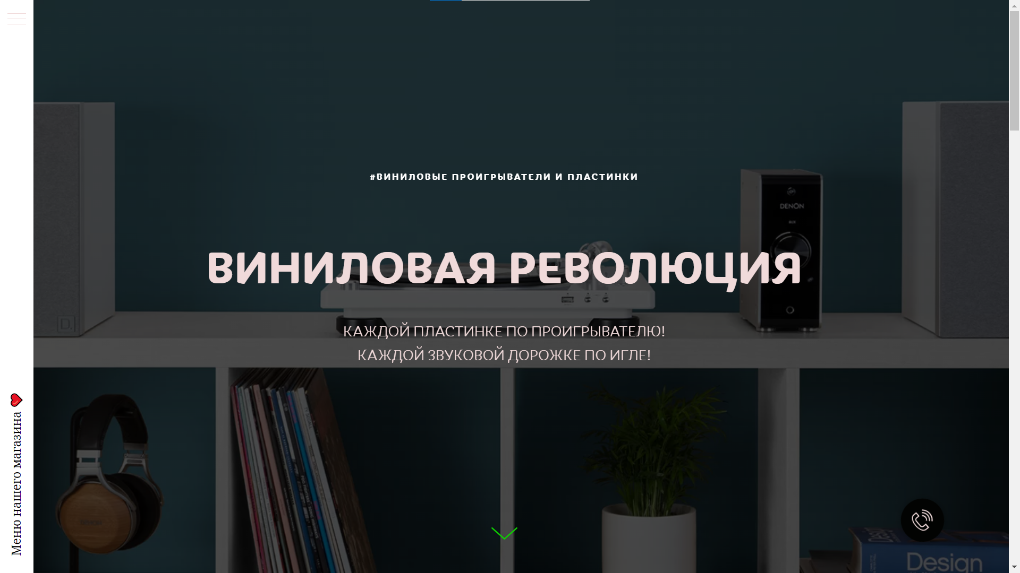

Рисунок 1-1

Из небольших недостатков выделяется перекрытая боковым меню кнопка пролистывания страницы наверх. (рис. 2-1)

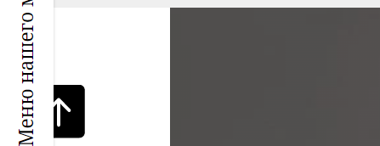

Рисунок 2-1

Стоит заметить, что этот недостаток отсутствует в мобильной версии сайта. (рис.3-1)

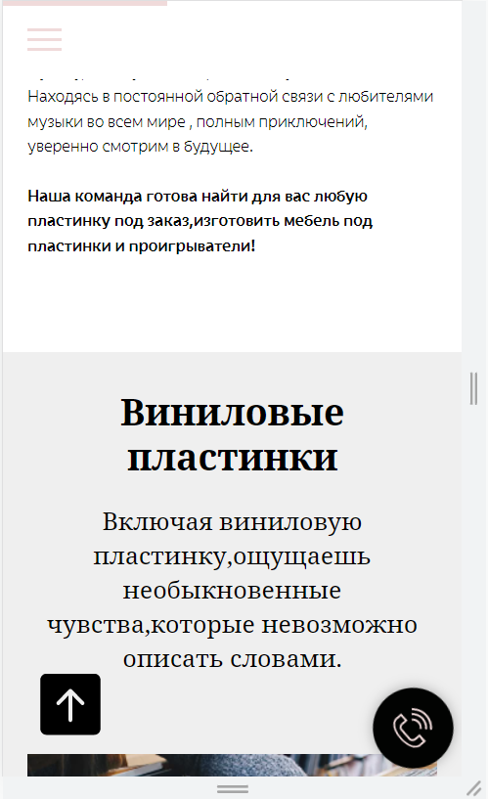

Рисунок 3-1

Из плюсов можно выделить успешное сочетание цветов элементов страницы. Черный текст и кнопки хорошо видны на белом и светло-сером фоне.

### thesoundofvinyl.us

Из очевидных преимуществ этот сайт имеет удобную навигацию, которая позволяет найти пластинки по исполнителю либо по категории (жанр, эпоха, формат). (рис. 4-1)

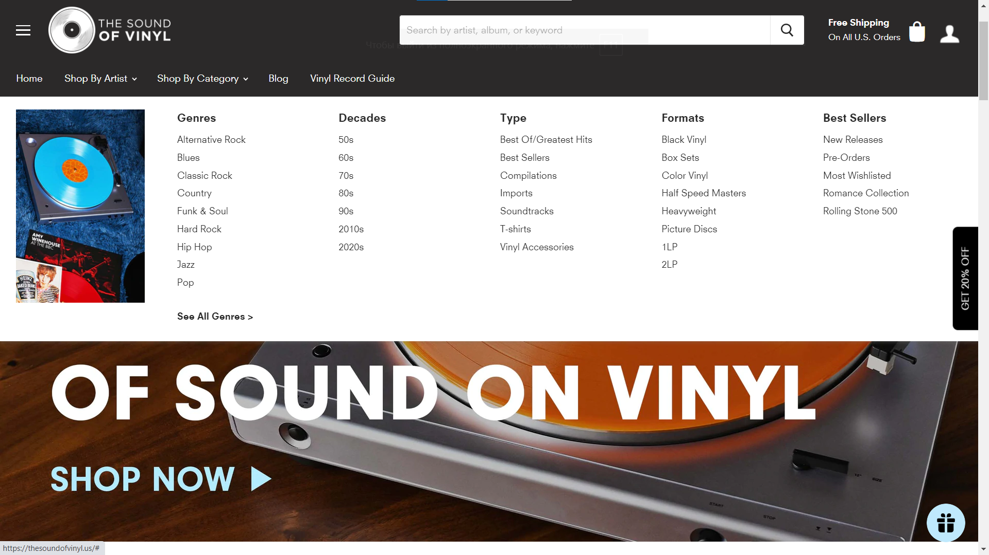

Рисунок 4-1

Также стоит отметить страницу просмотра ассортимента. Реализован удобный поиск по исполнителю, ползунок выбора ценового интервала а так же выпадающий список способов сортировки. (рис. 5-1)

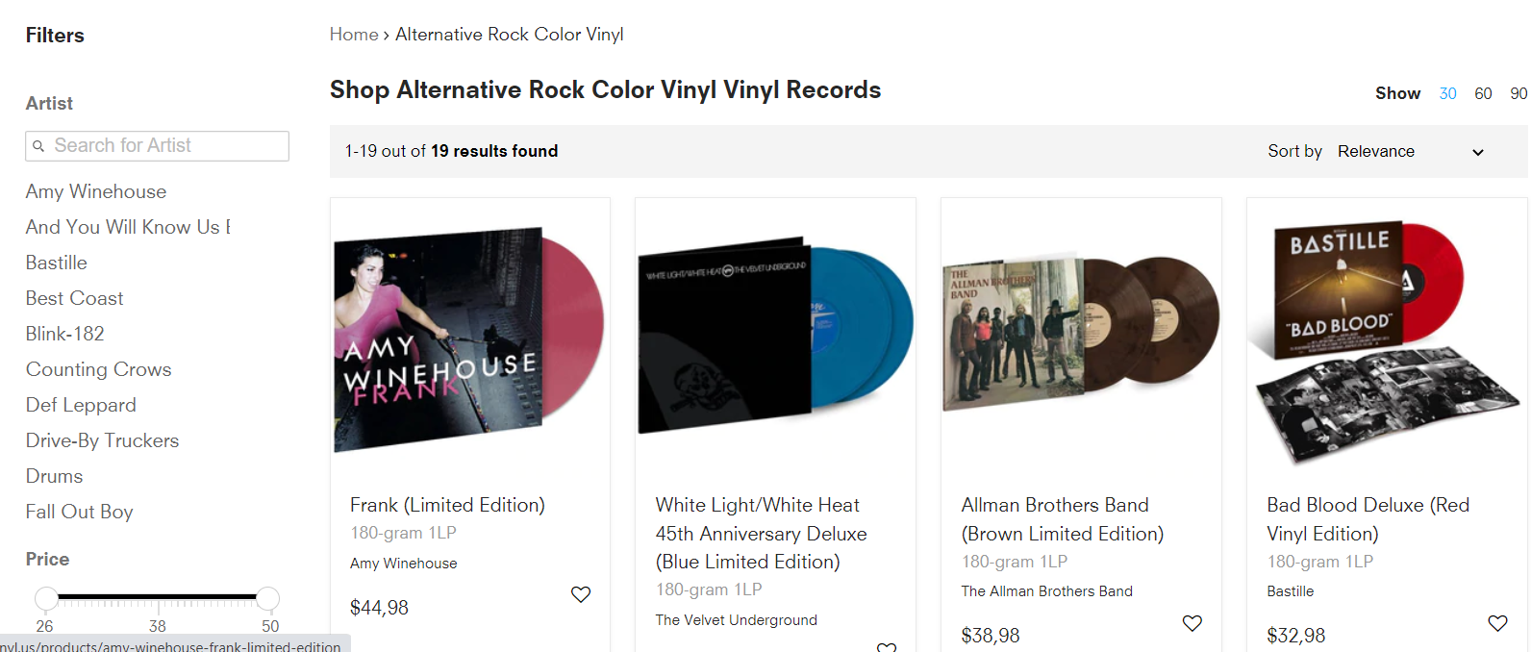

Рисунок 5-1

### recordstore.co.uk

На сайте реализовано удобное меню навигации и поиска. Сайт выполнен в минималистичном дизайне в светлых тонах. (рис. 6-1)

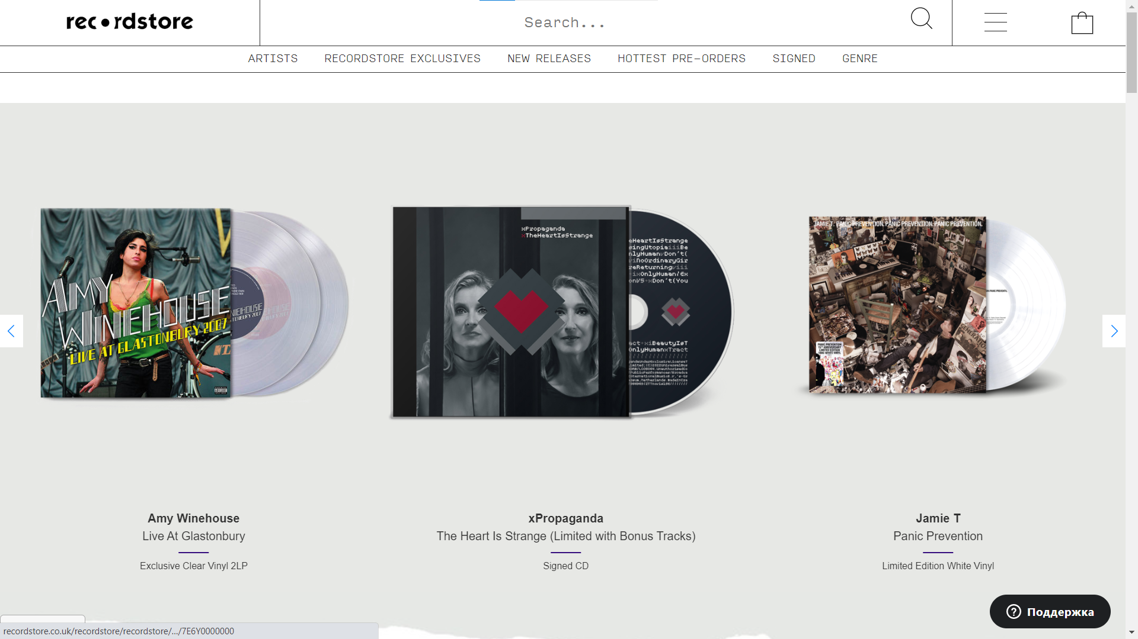

Рисунок 6-1

## 1.2. Техническое задание

Веб-сайт должен содержать меню навигации между разделами каталога (пластинки, проигрыватели). Меню навигации должно располагаться в верхнем колонтитуле страницы. Там же будет находиться логотип. В нижнем колонтитуле должны находиться контактные данные.

Должен быть каталог пластинок с информацией о них (исполнитель, альбом, год, цена).

Сайт должен быть простым и визуально понятным пользователю. Дизайн должен быть выполнен в строгих тонах, должны быть интуитивно различимы элементы сайта.

## 1.3. Постановка задач программного продукта

На веб-сайте должны удобно размещаться товары каталога, позволяя пользователю найти и приобрести нужный товар. Товары будут размещаться на странице в виде сетки.

## 1.4. Выбор средств реализации программного продукта

Для разметки сайта будет использоваться HTML. Для реализации стилей будет использоваться Sass и CSS. Для хранения каталога будет использоваться XML. Также будет использоваться Adobe Illustrator для создания SVG изображений.

## 1.5. Вывод

Структура сайта будет удобной для пользователя и будет реализовывать исправленные неудачные части сайтов-аналогов. Будут использоваться современные методы вёрстки.

# 2. Макетирование страниц веб-сайта

## 2.1. Выбор способа вёрстки

На сайте преимущественно будет использоваться flex-вёрстка, позволяющая добиться адаптивности, часть элементов будет менять свои свойства в зависимости от ширины устройства с помощью медиа-запросов.

Так на планшетном устройстве сайт будет отображаться так же, как и на ПК, но с измененным размером некоторых элементов для лучшего отображения на устройстве пользователя. На мобильном устройстве для удобства пользования будет полностью изменено меню навигации и реализовано с помощью выпадающего списка.

Отображение товаров в каталоге также будет меняться в зависимости от используемого устройства.

## 2.2. Выбор стилевого оформления

Веб-сайт будет оформлен в чёрно-белых цветах, элементы страниц будут четко разделены между собой. Каталог товаров будет представлен в виде сетки без четких границ. Форма заполнения заказа будет представлена в виде списка из двух столбцов, а при использовании устройства с небольшой шириной экрана в виде списка из одного столбца.

Листинги Sass и CSS находятся в приложениях № 4 и № 5.

## 2.3. Выбор шрифтового оформления

В качестве основного шрифта для сайта был выбран шрифт Montserrat в вариациях ExtraLight, Regular и Bold.

Данный шрифт лаконично вписывается в общий вид веб-страницы. Отсутствие засечек подчеркивает стиль оформления веб-страницы.

Шрифт был применён к элементам меню навигации, каталога товаров и формы оформления заказа.

## 2.4. Разработка логотипа

Логотип для веб-сайта был разработан в формате SVG. Для его создания был использован редактор векторных изображений Adobe Illustrator.

Логотип был разработан на основе шрифта Harlow Solid Italic. Отдельные символы были преобразованы в вектора и изменены для создания логотипа. (рис. 10-2)



Рисунок 10-2

Иконка для сайта также была создана в Adobe Illustrator на основе логотипа. (рис. 11-2)



Рисунок 11-2

Листинг SVG размещён в приложении № 7.

## 2.5. Разработка пользовательских элементов

Все страницы веб-сайта будут включать себя верхний колонтитул с размещённым в нём навигационным меню и логотипом. Логотип одновременно является ссылкой на главную страницу. Навигационное меню содержит ссылки на страницы веб-сайта.

Сразу после верхнего колонтитула следует информационная область, в которой написано, что находится на данной странице и общая информация. (рис. 13-2)

Для отображения товара в каталоге используются однотипные элементы, содержащие информацию о товаре. Например, у элементов, содержащих информацию о виниловых пластинках указаны название альбома, исполнитель, год выпуска альбома, цена и жанр.

У элементов, содержащих информацию о проигрывателях указаны название проигрывателя, цвет и цена.

Следующим базовым элементом является нижний колонтитул веб-сайта. Он содержит логотип веб-сайта, а также ссылки на контакты (GitHub, VK, Instagram).

На странице с заполнением заказа основным элементом является элемент формы (рис. 17-2). Он содержит элементы ввода текстовой информации, радиокнопки и кнопку отправки формы. Форма позволяет пользователю заполнить необходимую для оформления заказа информацию.

Макет структуры веб-сайта находится в приложении № 2.

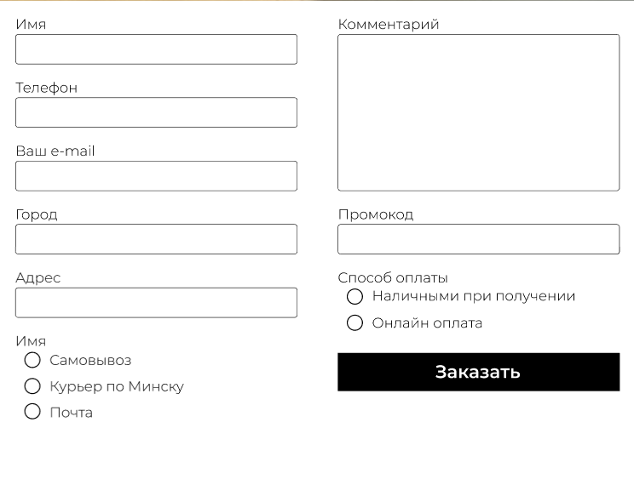

Рисунок 17-2

## 2.6. Разработка спецэффектов

Веб-сайт не содержит большого количества спецэффектов. Однако, для визуального выделения выбранного товара в каталоге при наведении его граница выделяется тенью. Это будет реализовано с помощью псевдокласса hover в CSS и указанием применяемых стилей.

## 2.7. Выводы

Общий вид сайта получился органичным и простым. Дизайн строгий и минималистичный. Пользователи сайта легко найдут интересующий их товар. Заполнение формы заказа также не будет вызывать трудностей у обычного посетителя веб-сайта.

# 3. Разработка структуры веб-сайта c использованием стандартов XML

## 3.1. Структура HTML-документа

Каждая из страниц веб-сайта содержит в своём HTML-документе семантические теги header, main, footer, nav.

Верхний колонтитул для всех страниц сайта создан с помощью тега header. Внутри него содержится навигационное меню, созданное с помощью тега nav. (рис. 19-3)

Также внутри верхнего колонтитула содержится SVG-изображение логотипа сайта.

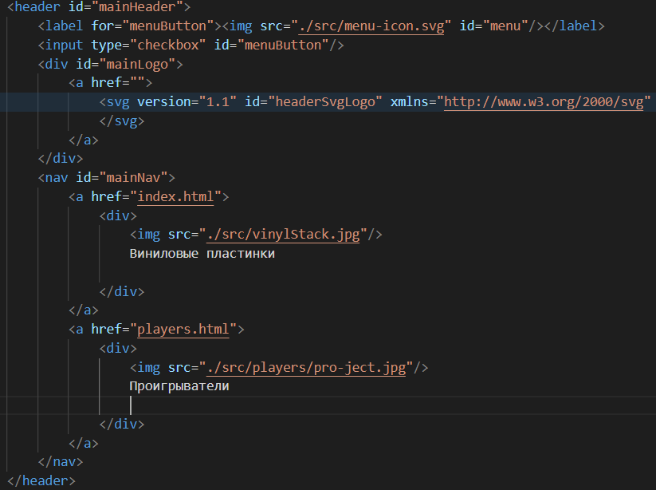

Рисунок 19-3

Так же, как и верхний колонтитул, нижний колонтитул содержит логотип и навигационное меню. (рис. 20-3)

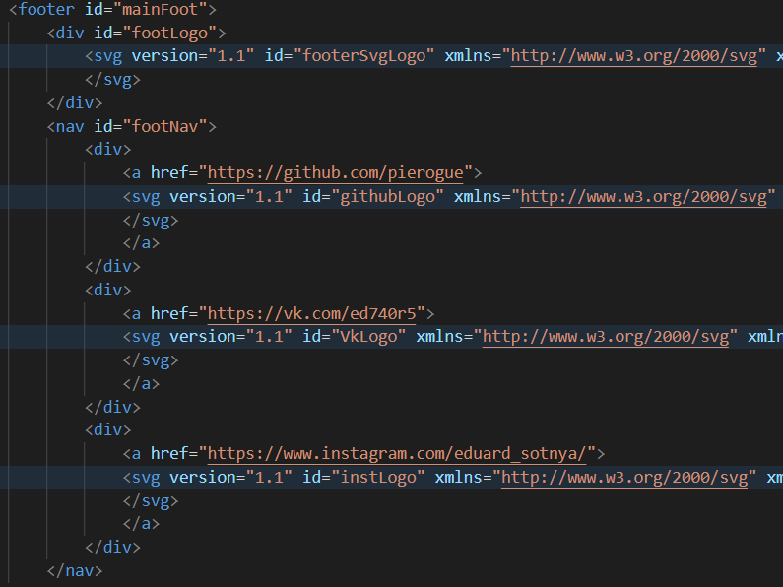

Рисунок 20-3

Основной контент сайта представлен в теге main. Для трех страниц его наполнение меняется. Например, на странице с виниловыми пластинками и на странице с проигрывателями внутри него находятся товары в виде блочных элементов. (рис. 21-3)

Внутри тега с классом item находятся элементы, которые содержат обложку альбома, название альбома, исполнителя, год выпуска, цену и жанр.

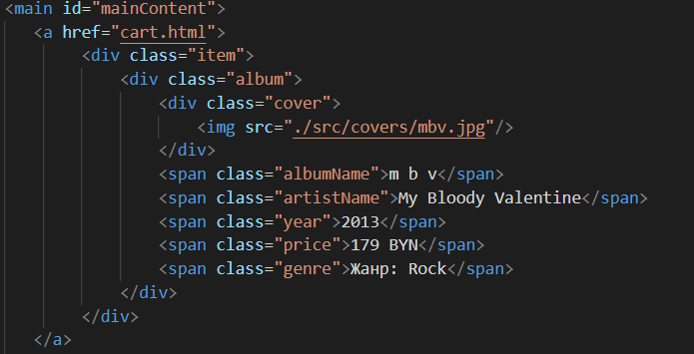

Рисунок 21-3

На странице с оформлением заказа в теге main находится форма с текстовыми полями, радиокнопками и кнопкой отправки формы.

Листинг структуры HTML-документа представлен в приложении № 3.

## 3.2. Добавление таблиц стилей Sass и CSS

При создании таблиц стилей был использован Sass. Он позволяет упростить обращение к селекторам дочерних элементов используя вложенность селекторов.

После написания таблиц стилей, Sass файл был преобразован в CSS с помощью онлайн-сервиса sassmeister.com. Листинг Sass представлен в приложении №4.

## 3.3. Использование стандартов XML (SVG)

Были созданы XML-документы, содержащие товары, размещенные на сайте.

На веб-сайте были использованы SVG изображения с помощью тега svg и вложенных тегов g и path. Изначально SVG изображения для сайта были разработаны в редакторе Adobe Illustrator.

Листинг SVG изображений представлен в приложении № 6.

## 3.4. Выводы

Структура HTML-документа полностью воплощает задуманный дизайн макета и использует современные способы вёрстки и семантики.

# 4. Тестирование

## 4.1. Адаптивный дизайн веб-сайта

При отображении сайта на мобильных устройствах навигационное меню в верхнем колонтитуле меняется на выпадающее меню, открывающееся при нажатии на кнопку меню. (рис. 23-4, рис. 24-4)

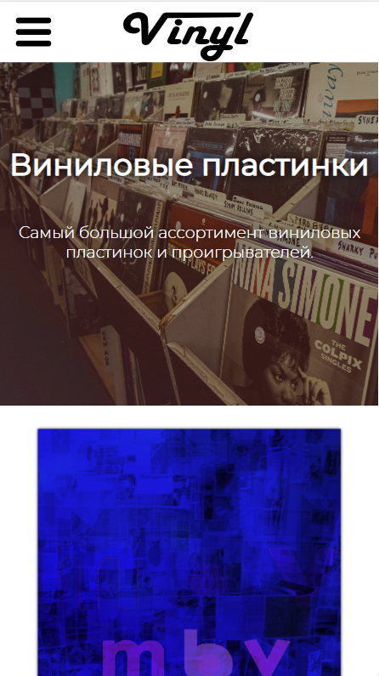

Рисунок 23-4

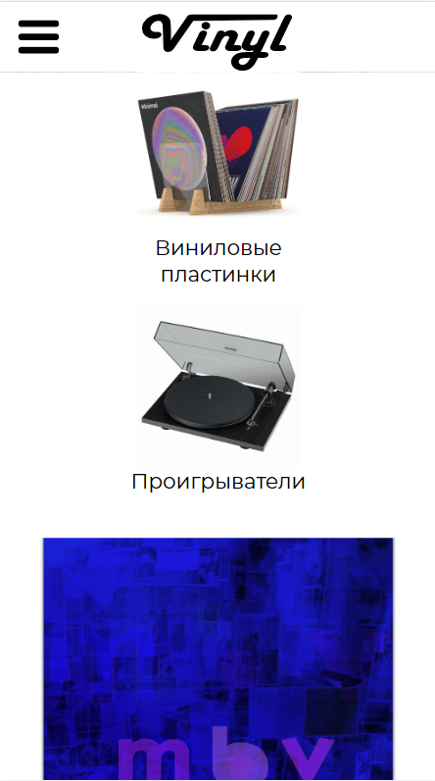

Рисунок 24-4

Элементы товара на странице отображаются друг под другом. (рис. 25-4)

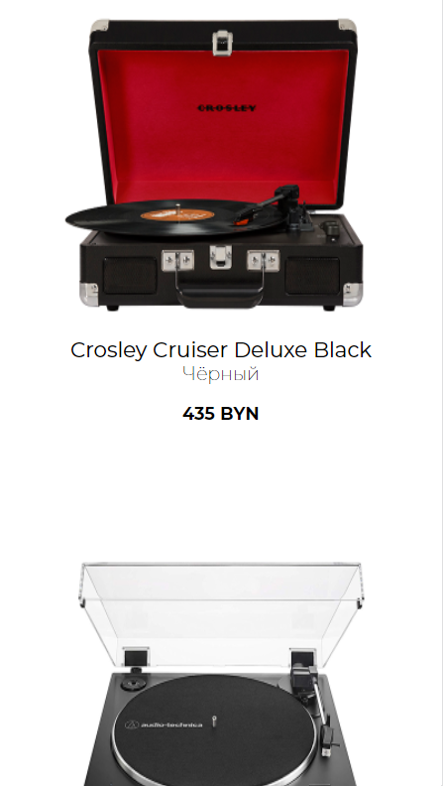

Рисунок 25-4

Также при использовании мобильного устройства форма на странице оформления заказа выравнивает вложенные элементы для отображения друг под другом. (рис. 26-4)

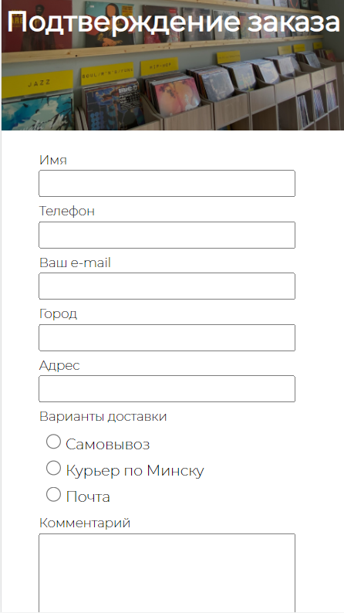

Рисунок 26-4

При использовании мобильного устройства с малой шириной экрана навигационное меню нижнего колонтитула также переносит свои элементы для корректного отображения. (рис. 27-4)

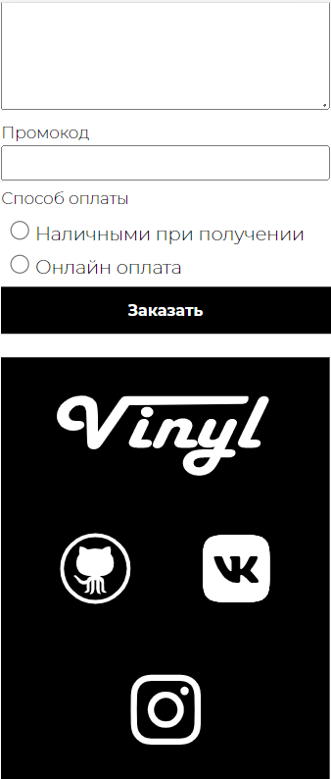

Рисунок 27-4

## 4.2. Кроссбраузерность веб-сайта

При просмотре веб-сайта с помощью таких браузеров как Google Chrome, Microsoft Edge и Mozilla Firefox общий вид веб-страницы не изменился.

## 4.3. Руководство пользователя

Для того, чтобы перейти на определённые страницы веб-сайта пользователь должен использовать навигационное меню в верхнем колонтитуле страницы. (рис. 28-4) На мобильном устройстве это меню является выпадающим и открывается при нажатии на иконку меню в углу экрана. (рис. 29-4) Выбор на нужную страницу производится нажатием на соответствующую кнопку в меню навигации.

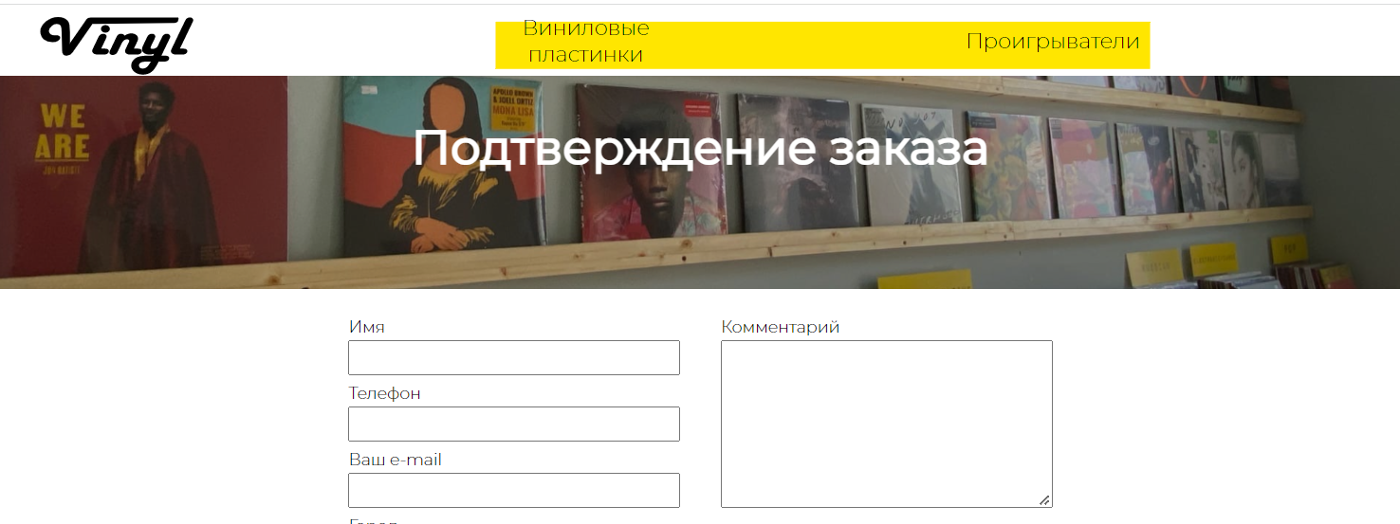

Рисунок 28-4

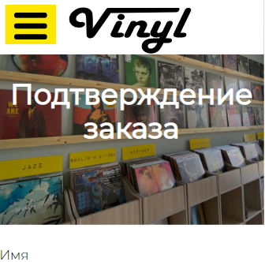

Рисунок 29-4

На страницах «Виниловые пластинки» и «Проигрыватели» пользователь может выбрать интересующий его товар путём нажатия на соответствующий элемент на странице. При наведении на него он будет выделен тенью. (рис. 30-4)

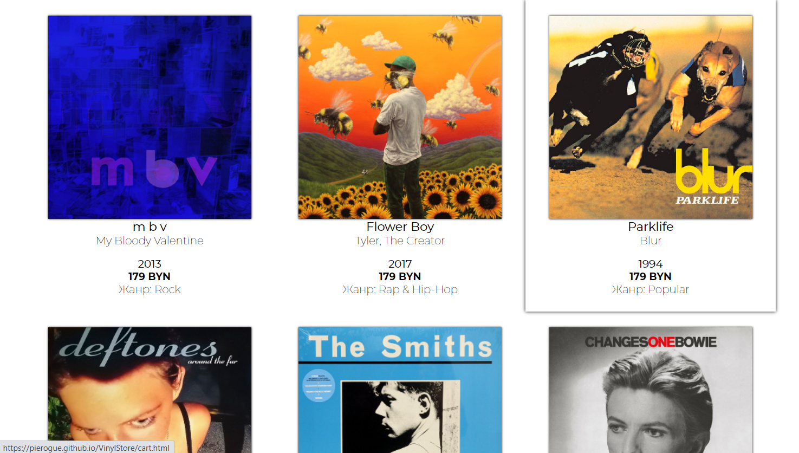

Рисунок 30-4

При выборе интересующего товара открывается страница с оформлением заказа. На ней размещена форма для заполнения, в которую пользователь должен записать свои контактные данные и детали заказа, выбрать способ доставки и оплаты. После заполнения он должен нажать на кнопку «Заказать». (рис. 31-4)

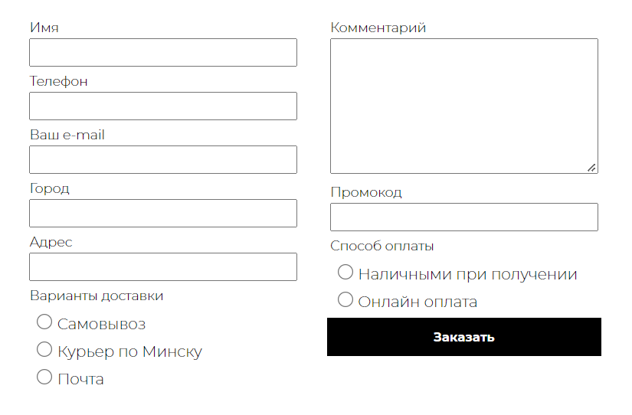

Рисунок 31-4

На каждой из трёх страниц размещён нижний колонтитул с контактной информацией в виде ссылок. (рис.32-4)



Рисунок 32-4

## 4.4. Выводы

Веб-сайт полностью адаптирован под различные браузеры и устройства. Он обладает понятным для пользователя интерфейсом и полностью готов для использования.

# 5. Заключение

В ходе проектирования веб-сайта был разработан полный макет, отображающий расположение и стилевое оформление элементов сайта. После, по макету была разработана структура HTML-документа и созданы таблицы стилей с помощью Sass и CSS. В редакторе Adobe Illustrator были созданы векторные изображения, размещённые на сайте. Были применены flex-вёрстка и медиа-запросы, обеспечивающие адаптивность сайта.

Веб-сайт предоставляет пользователю найти и заказать интересующий его товар c помощью каталога товаров и формы заполнения заказа.

Макет сайта был создан с помощью Figma. Он представляет из себя шаблонный вид трёх страниц в полной и мобильной версии сайта. Макет содержит все основные элементы сайта и ссылки между ними. Также макет содержит разработанные SVG изображения.

Структура HTML документа реализует составленные в макете элементы с использованием семантики. Реализованы верхний и нижний колонтитулы, навигационные меню и область основного контента.

Таблицы стилей реализованы с помощью Sass и CSS. Sass позволил упростить написание таблиц стилей благодаря вложенности. Ко всем элементам страницы были применены стили в соответствии с разработанным ранее макетом. Была применена flex-вёрстка для обеспечения адаптивности отображающегося на странице контента. Также для адаптивности были использованы медиа-запросы. Контентное наполнение сайта было реализовано с помощью шаблонных элементов, содержащих информацию о товаре. Данные шаблонные элементы различаются на страницах «Виниловые пластинки» и «Проигрыватели».

# 6. Список использованных литературных источников

1. Реализация выпадающего меню [Электронный ресурс]. Режим доступа: <https://webref.ru/layout/pseudo-class-checked/dropdown-menu> - Дата доступа: 20.03.2022.

# 7. Приложение

## Приложение № 1. Прототипы веб-страниц

### Главная страница/Проигрыватели



### Подтверждение заказа

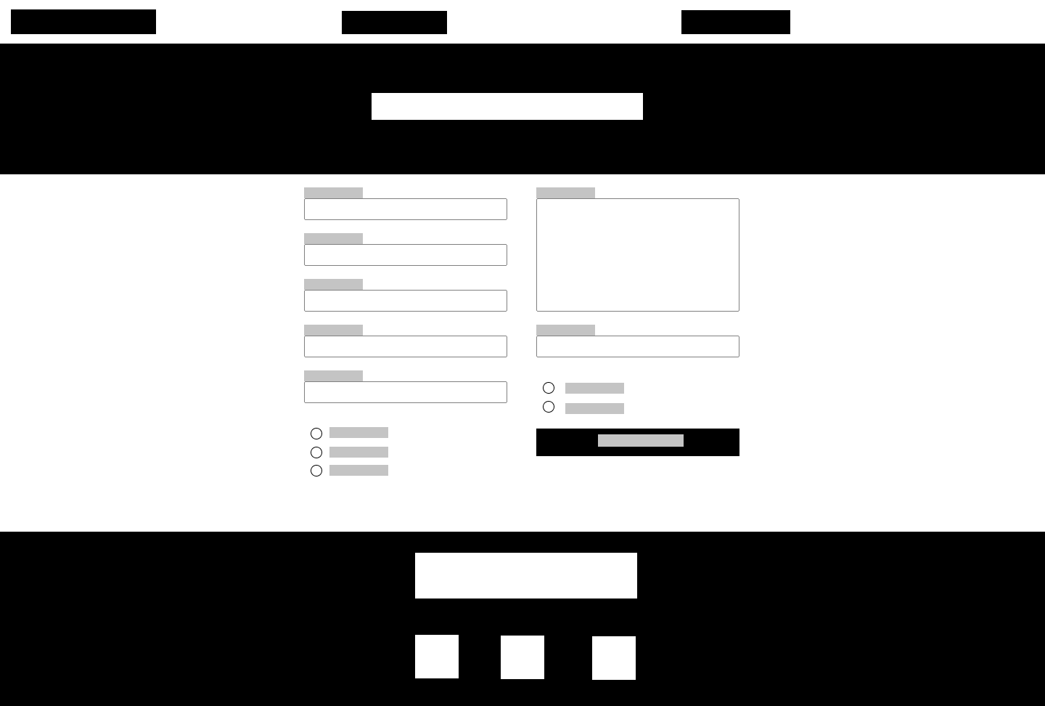

### Мобильная версия



## Приложение № 2. Макет структуры веб-сайта

### Главная страница

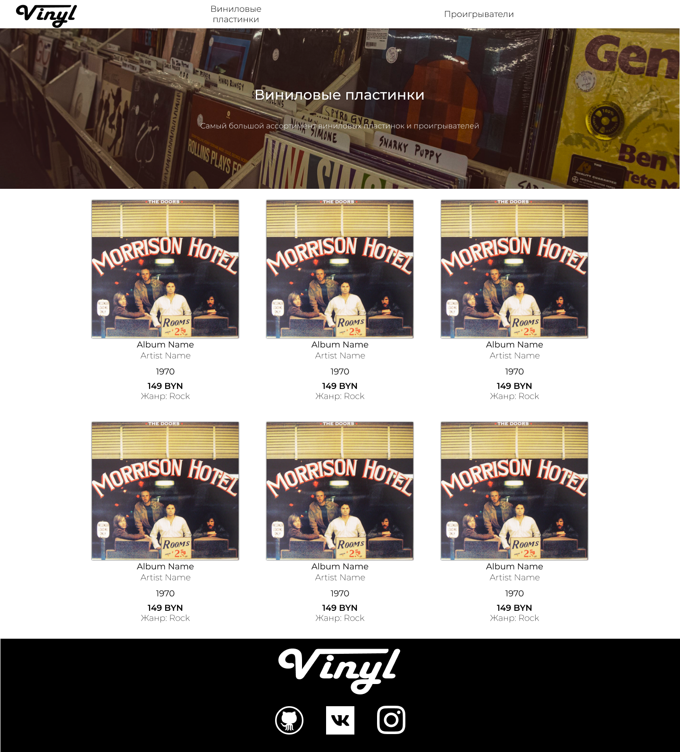

### Проигрыватели

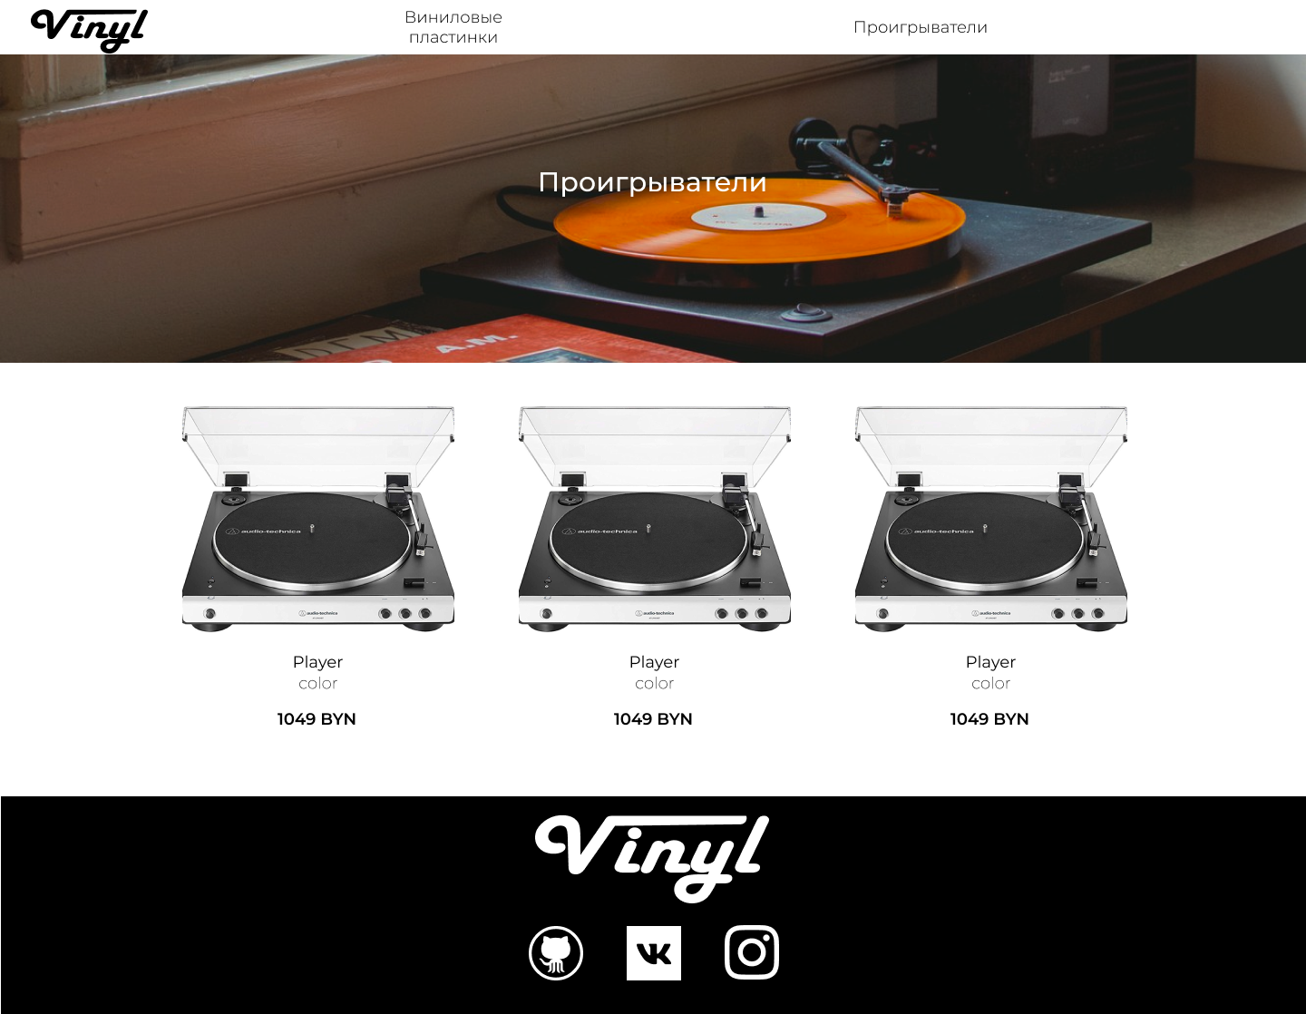

### Подтверждение заказа

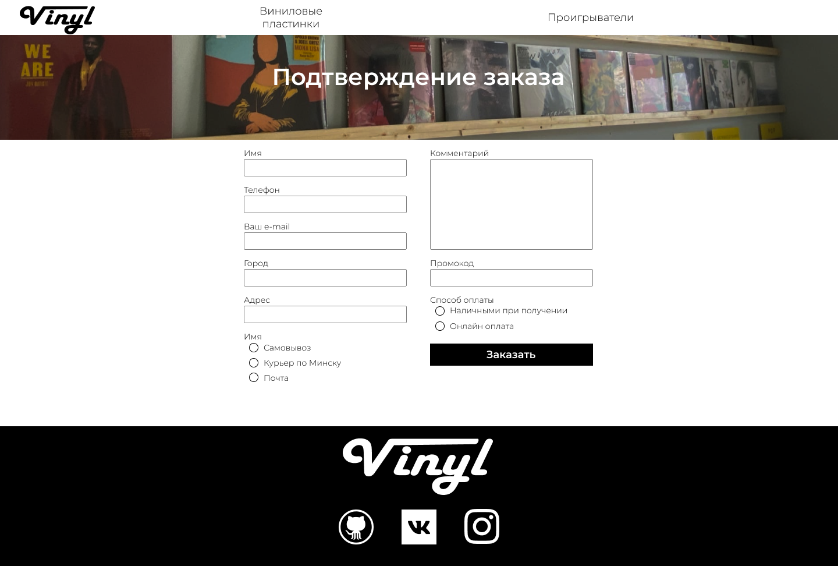

### Мобильная версия

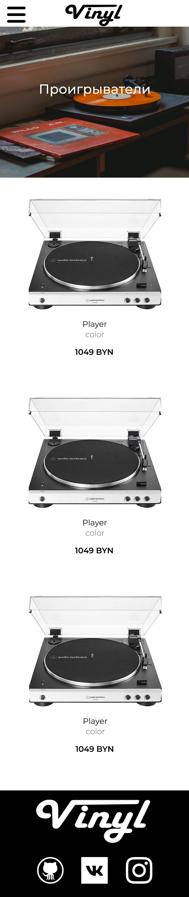

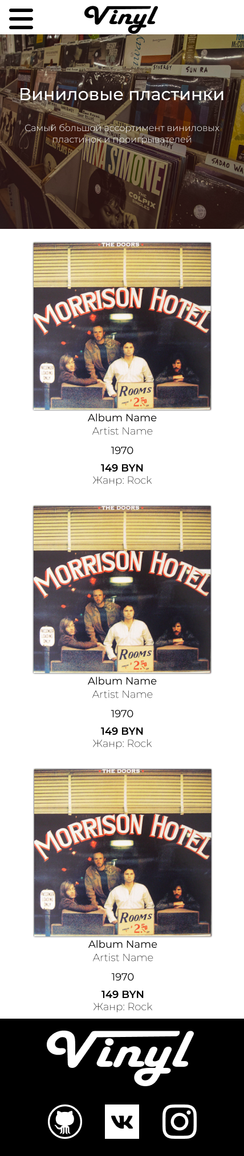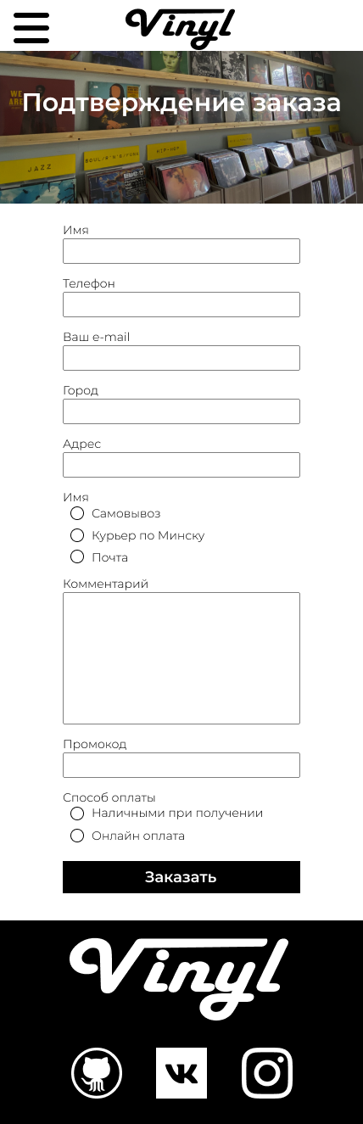

## Приложение № 3. Листинг HTML-документов

### index.html

<!DOCTYPE html>

<html lang="en">

<head>

<meta charset="UTF-8">

<meta http-equiv="X-UA-Compatible" content="IE=edge">

<meta name="viewport" content="width=device-width, initial-scale=1.0">

<link rel="stylesheet" href="index.css">

<link rel="icon" href="src/icon.svg">

<title>Vinyl</title>

</head>

<body>

<header id="mainHeader">

<label for="menuButton"><img src="./src/menu-icon.svg" id="menu" /></label>

<input type="checkbox" id="menuButton" />

<div id="mainLogo">

<a href="">

<svg version="1.1" id="headerSvgLogo">

//Код приведён в приложении № 5

</svg>

</a>

</div>

<nav id="mainNav">

<a href="index.html">

<div>

<img src="./src/vinylStack.jpg" />

Виниловые пластинки

</div>

</a>

<a href="players.html">

<div>

<img src="./src/players/pro-ject.jpg" />

Проигрыватели

</div>

</a>

</nav>

</header>

<div id="greetPic">

<p id="greet">

<span>Виниловые пластинки</span>

<p>

Самый большой ассортимент виниловых пластинок и проигрывателей.

</p>

</p>

</div>

<main id="mainContent">

<a href="cart.html">

<div class="item">

<div class="album">

<div class="cover">

<img src="./src/covers/mbv.jpg" />

</div>

<span class="albumName">m b v</span>

<span class="artistName">My Bloody Valentine</span>

<span class="year">2013</span>

<span class="price">179 BYN</span>

<span class="genre">Жанр: Rock</span>

</div>

</div>

</a>

<a href="cart.html">

<div class="item">

<div class="album">

<div class="cover">

<img src="./src/covers/flower-boy.jpg" />

</div>

<span class="albumName">Flower Boy</span>

<span class="artistName">Tyler, The Creator</span>

<span class="year">2017</span>

<span class="price">179 BYN</span>

<span class="genre">Жанр: Rap & Hip-Hop</span>

</div>

</div>

</a>

<a href="cart.html">

<div class="item">

<div class="album">

<div class="cover">

<img src="./src/covers/parklife.png" />

</div>

<span class="albumName">Parklife</span>

<span class="artistName">Blur</span>

<span class="year">1994</span>

<span class="price">179 BYN</span>

<span class="genre">Жанр: Popular</span>

</div>

</div>

</a>

<a href="cart.html">

<div class="item">

<div class="album">

<div class="cover">

<img src="./src/covers/around-the-fur.jpg" />

</div>

<span class="albumName">Around The Fur</span>

<span class="artistName">Deftones</span>

<span class="year">2011</span>

<span class="price">119 BYN</span>

<span class="genre">Жанр: Alternative Rock</span>

</div>

</div>

</a>

<a href="cart.html">

<div class="item">

<div class="album">

<div class="cover">

<img src="./src/covers/hatful-of-hollow.jpg" />

</div>

<span class="albumName">Hatful Of Hollow</span>

<span class="artistName">The Smiths</span>

<span class="year">1984</span>

<span class="price">149 BYN</span>

<span class="genre">Жанр: Rock</span>

</div>

</div>

</a>

<a href="cart.html">

<div class="item">

<div class="album">

<div class="cover">

<img src="./src/covers/change-one-bowie.jpg" />

</div>

<span class="albumName">ChangeOneBowie</span>

<span class="artistName">David Bowie</span>

<span class="year">1976</span>

<span class="price">179 BYN</span>

<span class="genre">Жанр: Rock</span>

</div>

</div>

</a>

<a href="cart.html">

<div class="item">

<div class="album">

<div class="cover">

<img src="./src/covers/placebo.jpg" />

</div>

<span class="albumName">Placebo</span>

<span class="artistName">Placebo</span>

<span class="year">1996</span>

<span class="price">179 BYN</span>

<span class="genre">Жанр: Alternative Rock</span>

</div>

</div>

</a>

<a href="cart.html">

<div class="item">

<div class="album">

<div class="cover">

<img src="./src/covers/legend.jpg" />

</div>

<span class="albumName">Legend</span>

<span class="artistName">Bob Marley & The Wailers</span>

<span class="year">1984</span>

<span class="price">129 BYN</span>

<span class="genre">Жанр: Reggae</span>

</div>

</div>

</a>

<a href="cart.html">

<div class="item">

<div class="album">

<div class="cover">

<img src="./src/covers/joy-division-pleasur.jpg" />

</div>

<span class="albumName">Unknown Pleasures</span>

<span class="artistName">Joy Division</span>

<span class="year">1979</span>

<span class="price">169 BYN</span>

<span class="genre">Жанр: Post-Punk</span>

</div>

</div>

</a>

<a href="cart.html">

<div class="item">

<div class="album">

<div class="cover">

<img src="./src/covers/ok-computer.jpg" />

</div>

<span class="albumName">OK Computer</span>

<span class="artistName">Radiohead</span>

<span class="year">1997</span>

<span class="price">139 BYN</span>

<span class="genre">Жанр: Alternative Rock</span>

</div>

</div>

</a>

<a href="cart.html">

<div class="item">

<div class="album">

<div class="cover">

<img src="./src/covers/animals.jpg" />

</div>

<span class="albumName">Animals</span>

<span class="artistName">Pink Floyd</span>

<span class="year">1977</span>

<span class="price">129 BYN</span>

<span class="genre">Жанр: Rock</span>

</div>

</div>

</a>

<a href="cart.html">

<div class="item">

<div class="album">

<div class="cover">

<img src="./src/covers/take-off.jpg" />

</div>

<span class="albumName">Take Off Your Pants And Jacket</span>

<span class="artistName">blink-182</span>

<span class="year">2001</span>

<span class="price">179 BYN</span>

<span class="genre">Жанр: Pop Punk</span>

</div>

</div>

</a>

<a href="cart.html">

<div class="item">

<div class="album">

<div class="cover">

<img src="./src/covers/morrison-hotel.jpg" />

</div>

<span class="albumName">Morrison Hotel</span>

<span class="artistName">The Doors</span>

<span class="year">1970</span>

<span class="price">149 BYN</span>

<span class="genre">Жанр: Rock</span>

</div>

</div>

</a>

<a href="cart.html">

<div class="item">

<div class="album">

<div class="cover">

<img src="./src/covers/closer.jpg" />

</div>

<span class="albumName">Closer</span>

<span class="artistName">Joy Division</span>

<span class="year">1980</span>

<span class="price">119 BYN</span>

<span class="genre">Жанр: New Wave</span>

</div>

</div>

</a>

<a href="cart.html">

<div class="item">

<div class="album">

<div class="cover">

<img src="./src/covers/igor.jpg" />

</div>

<span class="albumName">Igor</span>

<span class="artistName">Tyler, The Creator</span>

<span class="year">2019</span>

<span class="price">169 BYN</span>

<span class="genre">Жанр: Hip-Hop</span>

</div>

</div>

</a>

</main>

<footer id="mainFoot">

<div id="footLogo">

<svg version="1.1" id="footerSvgLogo">

// Код приведён в приложжении № 5

</svg>

</div>

<nav id="footNav">

<div>

<a href="https://github.com/pierogue">

<svg version="1.1" id="githubLogo">

// Код приведён в приложении № 5

</svg>

</a>

</div>

<div>

<a href="https://vk.com/ed740r5">

<svg version="1.1" id="VkLogo">

//Код приведён в приложении № 5

</svg>

</a>

</div>

<div>

<a href="https://www.instagram.com/eduard_sotnya/">

<svg version="1.1" id="instLogo">

//Код приведён в приложении № 5

</svg>

</a>

</div>

</nav>

</footer>

</body>

</html>

### players.html

Общая структура данного документа совпадает со структурой index.html. Отличается элемент с id mainContent.

    <main id="mainContent">

        <a href="cart.html">

            <div class="item">

                <div class="player">

                    <div class="playerImage">

                        <img src="./src/players/crosley.png" />

                    </div>

                    <span class="playerName">Crosley Cruiser Deluxe Black</span>

                    <span class="color">Чёрный</span>

                    <span class="price">435 BYN</span>

                </div>

            </div>

        </a>

        <a href="cart.html">

            <div class="item">

                <div class="player">

                    <div class="playerImage">

                        <img src="./src/players/audio.png" />

                    </div>

                    <span class="playerName">Audio-Technica AT-LP60X Bluetooth</span>

                    <span class="color">Белый</span>

                    <span class="price">1049 BYN</span>

                </div>

            </div>

        </a>

        <a href="cart.html">

            <div class="item">

                <div class="player">

                    <div class="playerImage">

                        <img src="./src/players/ion.jpg" />

                    </div>

                    <span class="playerName">ION Mustang LP </span>

                    <span class="color">Красный</span>

                    <span class="price">819 BYN</span>

                </div>

            </div>

        </a>

        <a href="cart.html">

            <div class="item">

                <div class="player">

                    <div class="playerImage">

                        <img src="./src/players/pro-ject.jpg" />

                    </div>

                    <span class="playerName">Pro-Ject Primary E Phono </span>

                    <span class="color">Чёрный</span>

                    <span class="price">1349 BYN</span>

                </div>

            </div>

        </a>

    </main>

### cart.html

Совпадает с предыдущими документами. Различается содержание элемента с id mainContent.

    <main id="mainContent">

        <form>

            <div>

                <label>Имя</label>

                <input type="text" />

            </div>

            <div>

                <label>Телефон</label>

                <input type="tel" />

            </div>

            <div>

                <label>Ваш e-mail</label>

                <input type="email" />

            </div>

            <div>

                <label>Город</label>

                <input type="text" />

            </div>

            <div>

                <label>Адрес</label>

                <input type="text" />

            </div>

            <div>

                <label>Варианты доставки</label>

                <div>

                    <input type="radio" name="deliver" /><span class="rad">Самовывоз</span>

                </div>

                <div>

                    <input type="radio" name="deliver" /><span class="rad">Курьер по Минску</span>

                </div>

                <div>

                    <input type="radio" name="deliver" /><span class="rad">Почта</span>

                </div>

            </div>

            <div>

                <label>Комментарий</label>

                <textarea></textarea>

            </div>

            <div>

                <label>Промокод</label>

                <input type="text" />

            </div>

            <div>

                <label>Способ оплаты</label>

                <div>

                    <input type="radio" name="payType" /><span class="rad">Наличными при получении</span>

                </div>

                <div>

                    <input type="radio" name="payType" /><span class="rad">Онлайн оплата</span>

                </div>

            </div>

            <input type="submit" value="Заказать" />

        </form>

    </main>

## Приложение № 4. Листинг Sass

*

  padding: 0

  margin: 0

  box-sizing: border-box

header#mainHeader

  width: 100%

  height: 60px

  background-color: rgb(255, 255, 255)

  display: flex

  flex-flow: row nowrap

  position: fixed

  #menu

    display: none

  div#mainLogo

    height: 100%

    width: 200px

    svg

      width: 200px

      margin-left: 0px

  nav#mainNav

    flex-grow: 1

    height: 100%

    display: flex

    flex-flow: nowrap row

    align-items: center

    justify-content: space-evenly

    font-family: 'Montserrat-hairline'

a

  text-decoration: none

  color: inherit

header#mainHeader nav#mainNav div

  width: 300px

  text-align: center

  font-size: 18px

nav#mainNav div img

  display: none

div

  &#greetPic

    background-image: url(src/record-shop-mick-haupt-unsplash.jpg)

    background-color: rgba(0, 0, 0, 0.3)

    background-size: cover

    background-blend-mode: hue

    width: 100%

    height: 400px

    display: flex

    flex-flow: column wrap

    justify-content: center

    align-content: center

    text-align: center

  &#playersPic

    background-image: url(src/grammofon-vinilovye-plastinki-muzyka-stol-okno.jpg)

    background-position: 0%

    background-color: rgba(0, 0, 0, 0.3)

    background-size: cover

    background-blend-mode: hue

    width: 100%

    height: 400px

    display: flex

    flex-flow: column wrap

    justify-content: center

    align-content: center

  &#cartPic

    background-image: url(src/cart.png)

    background-position: 0%

    background-color: rgba(0, 0, 0, 0.3)

    background-size: cover

    background-blend-mode: hue

    width: 100%

    height: 240px

    display: flex

    flex-flow: column wrap

    justify-content: center

    align-content: center

#cartPic p#greet span

  display: inline-block

  width: 100%

  text-align: center

  color: white

  font-size: 40px

  word-spacing: 0px

  font-weight: 700

  font-family: 'Montserrat'

#playersPic p, #greetPic p

  &#greet span

    display: inline-block

    width: 100%

    text-align: center

    color: white

    font-size: 30px

    word-spacing: 0px

    font-weight: 900

    font-family: 'Montserrat'

  color: white

  font-size: 16px

  margin-top: 40px

  text-shadow: black 0px 0px 10px

  font-family: 'Montserrat-hairline'

main#mainContent

  width: 100%

  height: fit-content

  display: flex

  flex-flow: row wrap

  justify-content: center

  form

    margin: 20px

    width: 600px

    height: 400px

    display: flex

    flex-flow: column wrap

    align-content: space-between

form

  label

    font-family: Montserrat-hairline

    display: block

    font-size: 14px

    height: 20px

  div

    width: 280px

    margin: 3px

    span

      font-family: Montserrat-hairline

      font-size: 16px

    input

      width: 100%

      height: 30px

      font-family: Montserrat

  input

    &[type=radio]

      width: 16px

      height: 16px

      margin: 5px

      accent-color: black

    &[type=submit]

      height: 40px

      background-color: black

      color: white

      border: none

      font-family: Montserrat-bold

      cursor: pointer

  textarea

    height: 142px

    width: 100%

    resize: vertical

    max-height: 142px

    min-height: 30px

    font-family: Montserrat

    padding: 5px

main

  a div.item

    width: 370px

    height: 460px

    display: flex

    flex-flow: row wrap

    justify-content: center

    align-content: center

    padding: 20px

  div.item

    &:hover

      box-shadow: black 0px 0px 5px

    div

      &.cover

        width: 100%

        height: 300px

        display: flex

        flex-flow: row wrap

        justify-content: center

        align-items: center

      &.playerImage

        width: 100%

        height: 300px

        display: flex

        flex-flow: row wrap

        justify-content: center

        align-items: center

        img

          width: 300px

          height: 300px

    .playerName

      font-family: Montserrat

      font-size: 18px

    .color

      font-family: thin

      margin-bottom: 15px

    div.cover img

      width: 300px

      height: 300px

      box-shadow: black 0px 0px 3px

    .album

      width: 100%

    span

      width: 100%

      display: block

      text-align: center

      &.albumName

        font-family: Montserrat

        font-size: 18px

      &.artistName

        font-family: thin

        margin-bottom: 15px

      &.year

        font-family: Montserrat

      &.price

        font-family: Montserrat-bold

        font-size: 15px

      &.genre

        font-family: thin

footer#mainFoot

  width: 100%

  height: 240px

  background-color: black

  display: flex

  flex-flow: row wrap

  nav#footNav

    width: 100%

    display: flex

    flex-flow: row nowrap

    justify-content: center

    div

      width: 120px

      height: 120px

      padding: 30px

  #footLogo

    width: 100%

    display: flex

    justify-content: center

    svg

      height: 120px

header#mainHeader input[type=checkbox]

  display: none

@media (min-width: 768px)

  header#mainHeader

    width: 100%

    height: 60px

    background-color: rgb(255, 255, 255)

    display: flex

    flex-flow: row nowrap

    position: absolute

    nav#mainNav div

      width: 200px

      text-align: center

      font-size: 18px

@media (max-width: 768px)

  header#mainHeader nav#mainNav div

    width: 200px

    text-align: center

    font-size: 18px

@media (max-width: 606px)

  header#mainHeader

    width: 100%

    height: 60px

    background-color: rgb(255, 255, 255)

    display: flex

    flex-flow: row wrap

    position: absolute

    div#mainLogo

      width: 100%

      display: flex

      justify-content: center

      height: 60px

    img#menu

      height: 30px

      position: absolute

      margin: 15px

      display: inline

    #menuButton:checked ~ nav#mainNav

      display: flex

    nav#mainNav

      background-color: white

      width: 100%

      height: fit-content

      display: none

      flex-flow: row wrap

      align-items: center

      font-family: Montserrat

      div

        width: 200px

        height: 200px

        display: flex

        flex-flow: column nowrap

        align-items: center

  nav#mainNav div img

    display: block

    width: 140px

    height: 140px

@media (max-width: 360px)

  footer#mainFoot

    nav#footNav

      display: flex

      flex-flow: row wrap

    height: fit-content

  main#mainContent div.item

    width: 100%

    padding: 0px

    img

      width: 100%

@media (max-width: 575px)

  main#mainContent form

    width: 300px

    height: fit-content

  div#cartPic #greet span

    font-size: 30px

@font-face

  font-family: 'Montserrat'

  src: url(src/fonts/Montserrat-Regular.otf)

@font-face

  font-family: 'Montserrat-hairline'

  src: url(src/fonts/Montserrat-ExtraLight.otf)

@font-face

  font-family: 'Montserrat-bold'

  src: url(./src/fonts/Montserrat-Bold.otf)

@font-face

  font-family: thin

  src: url(./src/fonts/Montserrat-Thin.otf)

## Приложение № 5. Листинг CSS

* {

    padding: 0;

    margin: 0;

    box-sizing: border-box;

}

header#mainHeader {

    width: 100%;

    height: 60px;

    background-color: rgb(255, 255, 255);

    display: flex;

    flex-flow: row nowrap;

    position: fixed;

}

header#mainHeader #menu {

    display: none;

}

header#mainHeader div#mainLogo {

    height: 100%;

    width: 200px;

}

header#mainHeader div#mainLogo svg {

    width: 200px;

    margin-left: 0px;

}

header#mainHeader nav#mainNav {

    flex-grow: 1;

    height: 100%;

    display: flex;

    flex-flow: nowrap row;

    align-items: center;

    justify-content:space-evenly;

    font-family: 'Montserrat-hairline';

}

a {

    text-decoration: none;

    color: inherit;

}

header#mainHeader nav#mainNav div {

    width: 300px;

    text-align: center;

    font-size: 18px;

}

nav#mainNav div img {

    display: none;

}

div#greetPic {

    background-image:url(src/record-shop-mick-haupt-unsplash.jpg);

    background-color: rgba(0, 0, 0, 0.3);

    background-size:cover;

    background-blend-mode:hue;

    width: 100%;

    height: 400px;

    display: flex;

    flex-flow: column wrap;

    justify-content: center;

    align-content: center;

    text-align: center;

}

div#playersPic {

    background-image:url(src/grammofon-vinilovye-plastinki-muzyka-stol-okno.jpg);

    background-position: 0%;

    background-color: rgba(0, 0, 0, 0.3);

    background-size:cover;

    background-blend-mode:hue;

    width: 100%;

    height: 400px;

    display: flex;

    flex-flow: column wrap;

    justify-content: center;

    align-content: center;

}

div#cartPic {

    background-image:url(src/cart.png);

    background-position: 0%;

    background-color: rgba(0, 0, 0, 0.3);

    background-size:cover;

    background-blend-mode:hue;

    width: 100%;

    height: 240px;

    display: flex;

    flex-flow: column wrap;

    justify-content: center;

    align-content: center;

}

#cartPic p#greet span{

    display: inline-block;

    width: 100%;

    text-align: center;

    color: white;

    font-size: 40px;

    word-spacing: 0px;

    font-weight: 700;

    font-family: 'Montserrat';

}

#playersPic p#greet span{

    display: inline-block;

    width: 100%;

    text-align: center;

    color: white;

    font-size: 30px;

    word-spacing: 0px;

    font-weight: 900;

    font-family: 'Montserrat';

}

#playersPic p {

    color: white;

    font-size: 16px;

    margin-top: 40px;

    text-shadow: black 0px 0px 10px;

    font-family: 'Montserrat-hairline';

}

#greetPic p#greet span{

    display: inline-block;

    width: 100%;

    text-align: center;

    color: white;

    font-size: 30px;

    word-spacing: 0px;

    font-weight: 900;

    font-family: 'Montserrat';

}

#greetPic p {

    color: white;

    font-size: 16px;

    margin-top: 40px;

    text-shadow: black 0px 0px 10px;

    font-family: 'Montserrat-hairline';

}

main#mainContent {

    width: 100%;

    height: fit-content;

    display: flex;

    flex-flow: row wrap;

    justify-content:center;

}

main#mainContent form {

    margin: 20px;

    width: 600px;

    height: 400px;

    display: flex;

    flex-flow: column wrap;

    align-content: space-between;

}

form label {

    font-family: Montserrat-hairline;

    display: block;

    font-size: 14px;

    height: 20px;

}

form div {

    width: 280px;

    margin: 3px;

}

form div span {

    font-family: Montserrat-hairline;

    font-size: 16px;

}

form div input {

    width: 100%;

    height: 30px;

    font-family: Montserrat;

}

form input[type=radio] {

    width: 16px;

    height: 16px;

    margin: 5px;

    accent-color: black;

}

form input[type=submit] {

    height: 40px;

    background-color: black;

    color: white;

    border: none;

    font-family: Montserrat-bold;

    cursor:pointer;

}

form textarea {

    height: 142px;

    width: 100%;

    resize: vertical;

    max-height: 142px;

    min-height: 30px;

    font-family: Montserrat;

    padding: 5px;

}

main a div.item {

    width: 370px;

    height: 460px;

    display: flex;

    flex-flow: row wrap;

    justify-content: center;

    align-content: center;

    padding: 20px;

}

main div.item:hover {

    box-shadow: black 0px 0px 5px;

}

main div.item div.cover {

    width: 100%;

    height: 300px;

    display: flex;

    flex-flow: row wrap;

    justify-content: center;

    align-items: center;

}

main div.item div.playerImage {

    width: 100%;

    height: 300px;

    display: flex;

    flex-flow: row wrap;

    justify-content: center;

    align-items: center;

}

main div.item div.playerImage img {

    width:300px;

    height: 300px;

}

main div.item .playerName {

    font-family: Montserrat;

    font-size: 18px;

}

main div.item .color {

    font-family:thin;

    margin-bottom: 15px;

}

main div.item div.cover img {

    width:300px;

    height: 300px;

    box-shadow: black 0px 0px 3px;

}

main div.item .album {

    width: 100%;

}

main div.item span {

    width: 100%;

    display: block;

    text-align: center;

}

main  div.item span.albumName {

    font-family: Montserrat;

    font-size: 18px;

}

main div.item span.artistName {

    font-family:thin;

    margin-bottom: 15px;

}

main div.item span.year {

    font-family:Montserrat;

}

main div.item span.price {

    font-family:Montserrat-bold;

    font-size: 15px;

}

main div.item span.genre {

    font-family:thin;

}

footer#mainFoot {

    width: 100%;

    height: 240px;

    background-color: black;

    display: flex;

    flex-flow: row wrap;

}

footer#mainFoot nav#footNav {

    width: 100%;

    display: flex;

    flex-flow: row nowrap;

    justify-content:center;

}

footer#mainFoot nav#footNav div {

    width: 120px;

    height: 120px;

    padding: 30px;

}

footer#mainFoot #footLogo {

    width: 100%;

    display: flex;

    justify-content: center;

}

footer#mainFoot #footLogo svg {

    height: 120px;

}

header#mainHeader input[type=checkbox]{

    display: none;

}

@media (min-width: 768px) {

    header#mainHeader {

        width: 100%;

        height: 60px;

        background-color: rgb(255, 255, 255);

        display: flex;

        flex-flow: row nowrap;

        position:absolute;

    }

    header#mainHeader nav#mainNav div {

        width: 200px;

        text-align: center;

        font-size: 18px;

    }

}

@media (max-width: 768px) {

    header#mainHeader nav#mainNav div {

        width: 200px;

        text-align: center;

        font-size: 18px;

    }

}

@media (max-width:606px) {

    header#mainHeader {

        width: 100%;

        height: 60px;

        background-color: rgb(255, 255, 255);

        display: flex;

        flex-flow: row wrap;

        position:absolute;

    }

    header#mainHeader div#mainLogo {

        width: 100%;

        display: flex;

        justify-content: center;

        height: 60px;

    }

    header#mainHeader img#menu {

        height: 30px;

        position:absolute;

        margin: 15px;

        display: inline;

    }

    header#mainHeader #menuButton:checked ~ nav#mainNav {

        display: flex;

    }

    header#mainHeader nav#mainNav {

        background-color: white;

        width: 100%;

        height: fit-content;

        display: none;

        flex-flow: row wrap;

        align-items: center;

        font-family: Montserrat;

    }

    header#mainHeader nav#mainNav div {

        width: 200px;

        height: 200px;

        display: flex;

        flex-flow: column nowrap;

        align-items: center;

    }

    nav#mainNav div img {

        display: block;

        width: 140px;

        height: 140px;

    }

}

@media (max-width:360px) {

    footer#mainFoot nav#footNav {

        display: flex;

        flex-flow: row wrap;

    }

    footer#mainFoot {

        height: fit-content;

    }

    main#mainContent div.item {

        width: 100%;

        padding: 0px;

    }

    main#mainContent div.item img {

        width: 100%;

    }

}

@media (max-width:575px) {

    main#mainContent form {

        width: 300px;

        height: fit-content;

    }

    div#cartPic #greet span {

        font-size: 30px;

    }

}

@font-face {

    font-family: 'Montserrat';

    src: url(src/fonts/Montserrat-Regular.otf);

}

@font-face {

    font-family: 'Montserrat-hairline';

    src: url(src/fonts/Montserrat-ExtraLight.otf);

}

@font-face {

    font-family: 'Montserrat-bold';

    src: url(./src/fonts/Montserrat-Bold.otf);

}

@font-face {

    font-family: thin;

    src: url(./src/fonts/Montserrat-Thin.otf);

}

## Приложение № 6. Листинг XML

### records.xml

<?xml version="1.0" encoding="utf-8"?>

<content>

<record>

<album>

m b v

</album>

<artist>

My Bloody Valentine

</artist>

<year>

2013

</year>

<price>

179

</price>

<genre>

Rock

</genre>

</record>

<record>

<album>

Flower Boy

</album>

<artist>

Tyler, The Creator

</artist>

<year>

2017

</year>

<price>

179

</price>

<genre>

Rap &amp; Hip-Hop

</genre>

</record>

<record>

<album>

Parklife

</album>

<artist>

Blur

</artist>

<year>

1994

</year>

<price>

179

</price>

<genre>

Popular

</genre>

</record>

<record>

<album>

Around The Fur

</album>

<artist>

Deftones

</artist>

<year>

2011

</year>

<price>

119

</price>

<genre>

Alternative Rock

</genre>

</record>

<record>

<album>

Hatful Of Hollow

</album>

<artist>

The Smiths

</artist>

<year>

1984

</year>

<price>

149

</price>

<genre>

Rock

</genre>

</record>

<record>

<album>

ChangeOneBowie

</album>

<artist>

David Bowie

</artist>

<year>

1976

</year>

<price>

179

</price>

<genre>

Rock

</genre>

</record>

<record>

<album>

Placebo

</album>

<artist>

Placebo

</artist>

<year>

1996

</year>

<price>

179

</price>

<genre>

Alternative Rock

</genre>

</record>

<record>

<album>

Legend

</album>

<artist>

Bob Marley &amp; The Wailers

</artist>

<year>

1984

</year>

<price>

129

</price>

<genre>

Reggae

</genre>

</record>

<record>

<album>

Unknown Pleasures

</album>

<artist>

Joy Division

</artist>

<year>

1979

</year>

<price>

169

</price>

<genre>

Post-Punk

</genre>

</record>

<record>

<album>

OK Computer

</album>

<artist>

Radiohead

</artist>

<year>

1997

</year>

<price>

139

</price>

<genre>

ALternative Rock

</genre>

</record>

<record>

<album>

Animals

</album>

<artist>

Pink Floyd

</artist>

<year>

1977

</year>

<price>

129

</price>

<genre>

Rock

</genre>

</record>

<record>

<album>

Take Off Your Pants And Jacket

</album>

<artist>

blink-182

</artist>

<year>

2001

</year>

<price>

179

</price>

<genre>

Pop Punk

</genre>

</record>

<record>

<album>

Morrison Hotel

</album>

<artist>

The Doors

</artist>

<year>

1970

</year>

<price>

149

</price>

<genre>

Rock

</genre>

</record>

<record>

<album>

Closer

</album>

<artist>

Joy Division

</artist>

<year>

1980

</year>

<price>

119

</price>

<genre>

New Wave

</genre>

</record>

<record>

<album>

Igor

</album>

<artist>

Tyler, The Creator

</artist>

<year>

2019

</year>

<price>

169

</price>

<genre>

Hip-Hop

</genre>

</record>

</content>

### players.xml

<?xml version="1.0" encoding="utf-8"?>

<content>

<player>

<name>

Crosley Cruiser Deluxe Black

</name>

<color>

Чёрный

</color>

<price>

435

</price>

</player>

<player>

<name>

Audio-Technica AT-LP60X Bluetooth

</name>

<color>

Белый

</color>

<price>

1049

</price>

</player>

<player>

<name>

ION Mustang LP

</name>

<color>

Красный

</color>

<price>

819

</price>

</player>

<player>

<name>

Pro-Ject Primary E Phono

</name>

<color>

Чёрный

</color>

<price>

1349

</price>

</player>

</content>

## Приложение № 7. Листинг SVG

### logo.svg

<?xml version="1.0" encoding="utf-8"?>

<!-- Generator: Adobe Illustrator 25.3.1, SVG Export Plug-In . SVG Version: 6.00 Build 0)  -->

<svg version="1.1" id="Слой_1" xmlns="http://www.w3.org/2000/svg" xmlns:xlink="http://www.w3.org/1999/xlink" x="0px" y="0px"

     viewBox="0 0 200 60" style="enable-background:new 0 0 200 60;" xml:space="preserve">

<g>

    <path d="M78.09,16.22L61.41,40c-1.41,2.01-3.06,3.01-4.96,3.01c-2.69,0-4.04-1.43-4.04-4.29l-0.43-15.45c0-2.8-0.28-4.69-0.85-5.66

        c-0.57-0.97-1.67-1.46-3.29-1.46c-1.5,0-2.97,0.65-4.41,1.96c-1.44,1.31-2.16,2.64-2.16,4.01c0,1.12,0.41,2.01,1.23,2.67

        c0.82,0.67,1.92,1,3.3,1c0.33,0,0.65-0.01,0.98-0.02c0.38-0.01,0.61-0.02,0.68-0.02c2.19,0,3.28,0.77,3.28,2.32

        c0,1.03-0.62,1.88-1.86,2.56c-1.24,0.68-2.8,1.02-4.68,1.02c-2.98,0-5.43-0.85-7.34-2.54c-1.91-1.69-2.86-3.85-2.86-6.46

        c0-3.15,1.52-5.98,4.57-8.48c3.05-2.5,6.5-3.75,10.35-3.75c3.72,0,6.48,1.08,8.27,3.24c0.67,0.81,1.13,1.91,1.4,3.31

        c0.26,1.39,0.39,3.5,0.39,6.31v9.09l13.15-18.94l0.68-0.99c0.45-0.66,0.94-1.1,1.46-1.33c0.52-0.23,1.32-0.34,2.39-0.34l1.06-0.02

        h4.77c61.73,0,63.51-0.07,67.73,0c0.72,0.01,0.98,4.67-3.3,4.67c-0.98,0-64.1,0.82-65.68,0.82H78.09z"/>

    <path d="M85.33,37.07h3.06c2.28,0,3.42,0.68,3.42,2.04c0,0.93-0.4,1.66-1.21,2.18c-0.8,0.52-1.93,0.78-3.38,0.78h-4.31

        c-1.59,0-2.84-0.28-3.76-0.83c-0.91-0.55-1.37-1.3-1.37-2.25c0-0.5,0.19-1.15,0.57-1.93l4.47-9.32l0.3-0.64

        c0.83-1.73,2.17-2.59,4.01-2.59c0.76,0,1.41,0.21,1.97,0.64c0.55,0.43,0.83,0.94,0.83,1.54c0,0.49-0.24,1.24-0.73,2.25L85.33,37.07

        z M88.91,17.19c1.05,0,1.94,0.31,2.67,0.93c0.73,0.62,1.1,1.37,1.1,2.26c0,0.89-0.37,1.64-1.1,2.26c-0.73,0.62-1.62,0.93-2.67,0.93

        c-1.05,0-1.94-0.31-2.67-0.93s-1.1-1.37-1.1-2.26c0-0.89,0.37-1.64,1.1-2.26C86.97,17.5,87.86,17.19,88.91,17.19z"/>

    <path d="M112.93,37.07h3.25c2.3,0,3.44,0.68,3.44,2.04c0,0.93-0.41,1.66-1.22,2.18c-0.81,0.52-1.93,0.78-3.36,0.78h-5.67

        c-1.1,0-2.03-0.28-2.78-0.85c-0.75-0.57-1.13-1.28-1.13-2.13c0-0.52,0.25-1.3,0.76-2.34l2.39-5c0.25-0.52,0.39-0.94,0.41-1.26

        c0.02-0.37-0.16-0.68-0.53-0.94c-0.37-0.26-0.85-0.39-1.42-0.39c-1.86,0-3.36,1.19-4.5,3.56l-3.2,6.66

        c-0.96,2.02-2.39,3.03-4.29,3.03c-0.78,0-1.44-0.2-1.98-0.6c-0.54-0.4-0.81-0.89-0.81-1.47c0-0.43,0.14-0.94,0.43-1.54l0.3-0.62

        l5.48-11.43c0.7-1.48,1.91-2.23,3.61-2.23c1.39,0,2.39,0.52,2.98,1.56c1.93-1.25,3.78-1.88,5.53-1.88c1.7,0,3.1,0.41,4.2,1.24

        c1.1,0.83,1.65,1.88,1.65,3.15c0,0.7-0.2,1.48-0.6,2.32L112.93,37.07z"/>

    <path d="M136.12,43.01h3.15c2.3,0,3.44,0.68,3.44,2.04c0,0.93-0.4,1.66-1.21,2.18c-0.8,0.52-1.93,0.78-3.38,0.78h-4.39

        c-0.52,1.32-1.47,3.06-2.85,5.23c-2.39,3.83-5.86,5.74-10.41,5.74c-2.77,0-5.09-0.74-6.97-2.2c-1.88-1.47-2.82-3.29-2.82-5.46

        c0-1.51,0.51-2.93,1.53-4.24c1.02-1.31,2.36-2.29,4.03-2.95c1.92-0.75,4.75-1.12,8.49-1.12h4.42l0.79-1.65

        c-1.34,0.47-2.57,0.71-3.69,0.71c-1.93,0-3.5-0.42-4.71-1.25c-1.2-0.83-1.8-1.92-1.8-3.25c0-0.81,0.39-2.03,1.17-3.65l2.96-6.17

        l0.3-0.64c0.87-1.73,2.21-2.59,4.04-2.59c0.8,0,1.46,0.21,1.99,0.64c0.53,0.43,0.8,0.97,0.8,1.63c0,0.44-0.23,1.16-0.71,2.16

        l-2.66,5.49c-0.42,0.89-0.63,1.46-0.65,1.72c-0.05,0.75,0.51,1.12,1.68,1.12c0.83,0,1.68-0.21,2.55-0.62

        c0.87-0.41,1.42-0.88,1.65-1.4l3.63-7.51l0.27-0.64c0.85-1.73,2.2-2.59,4.04-2.59c0.8,0,1.46,0.22,1.99,0.65

        c0.53,0.44,0.8,0.98,0.8,1.62c0,0.44-0.14,0.96-0.41,1.54l-0.32,0.62L136.12,43.01z M127.25,48.02h-3.8c-4.16,0-6.24,1.1-6.24,3.31

        c0,0.78,0.28,1.41,0.85,1.88c0.57,0.47,1.33,0.71,2.29,0.71c1.32,0,2.49-0.44,3.51-1.31C124.9,51.74,126.02,50.21,127.25,48.02z"/>

    <path d="M151.72,37.07h2.85c2.3,0,3.44,0.68,3.44,2.04c0,0.93-0.4,1.66-1.21,2.18c-0.8,0.52-1.93,0.78-3.38,0.78h-4.88

        c-1.34,0-2.4-0.27-3.17-0.8c-0.78-0.54-1.17-1.25-1.17-2.16c0-0.47,0.26-1.26,0.79-2.37l10.96-22.82l0.3-0.62

        c0.83-1.71,2.16-2.57,3.99-2.57c0.76,0,1.41,0.21,1.94,0.64c0.53,0.43,0.8,0.94,0.8,1.54c0,0.46-0.14,0.98-0.41,1.56l-0.3,0.62

        L151.72,37.07z"/>

</g>

</svg>

### logo-white.svg

<?xml version="1.0" encoding="utf-8"?>

<!-- Generator: Adobe Illustrator 25.3.1, SVG Export Plug-In . SVG Version: 6.00 Build 0)  -->

<svg version="1.1" id="Слой_1" xmlns="http://www.w3.org/2000/svg" xmlns:xlink="http://www.w3.org/1999/xlink" x="0px" y="0px"

     viewBox="0 0 200 60" style="enable-background:new 0 0 200 60;" xml:space="preserve">

<style type="text/css">

    .st0{fill:#FFFFFF;}

</style>

<g>

    <path class="st0" d="M78.09,16.22L61.41,40c-1.41,2.01-3.06,3.01-4.96,3.01c-2.69,0-4.04-1.43-4.04-4.29l-0.43-15.45

        c0-2.8-0.28-4.69-0.85-5.66c-0.57-0.97-1.67-1.46-3.29-1.46c-1.5,0-2.97,0.65-4.41,1.96c-1.44,1.31-2.16,2.64-2.16,4.01

        c0,1.12,0.41,2.01,1.23,2.67c0.82,0.67,1.92,1,3.3,1c0.33,0,0.65-0.01,0.98-0.02c0.38-0.01,0.61-0.02,0.68-0.02

        c2.19,0,3.28,0.77,3.28,2.32c0,1.03-0.62,1.88-1.86,2.56c-1.24,0.68-2.8,1.02-4.68,1.02c-2.98,0-5.43-0.85-7.34-2.54

        c-1.91-1.69-2.86-3.85-2.86-6.46c0-3.15,1.52-5.98,4.57-8.48c3.05-2.5,6.5-3.75,10.35-3.75c3.72,0,6.48,1.08,8.27,3.24

        c0.67,0.81,1.13,1.91,1.4,3.31c0.26,1.39,0.39,3.5,0.39,6.31v9.09l13.15-18.94l0.68-0.99c0.45-0.66,0.94-1.1,1.46-1.33

        c0.52-0.23,1.32-0.34,2.39-0.34l1.06-0.02h4.77c61.73,0,63.51-0.07,67.73,0c0.72,0.01,0.98,4.67-3.3,4.67

        c-0.98,0-64.1,0.82-65.68,0.82H78.09z"/>

    <path class="st0" d="M85.33,37.07h3.06c2.28,0,3.42,0.68,3.42,2.04c0,0.93-0.4,1.66-1.21,2.18c-0.8,0.52-1.93,0.78-3.38,0.78h-4.31

        c-1.59,0-2.84-0.28-3.76-0.83c-0.91-0.55-1.37-1.3-1.37-2.25c0-0.5,0.19-1.15,0.57-1.93l4.47-9.32l0.3-0.64

        c0.83-1.73,2.17-2.59,4.01-2.59c0.76,0,1.41,0.21,1.97,0.64c0.55,0.43,0.83,0.94,0.83,1.54c0,0.49-0.24,1.24-0.73,2.25L85.33,37.07

        z M88.91,17.19c1.05,0,1.94,0.31,2.67,0.93c0.73,0.62,1.1,1.37,1.1,2.26c0,0.89-0.37,1.64-1.1,2.26c-0.73,0.62-1.62,0.93-2.67,0.93

        c-1.05,0-1.94-0.31-2.67-0.93s-1.1-1.37-1.1-2.26c0-0.89,0.37-1.64,1.1-2.26C86.97,17.5,87.86,17.19,88.91,17.19z"/>

    <path class="st0" d="M112.93,37.07h3.25c2.3,0,3.44,0.68,3.44,2.04c0,0.93-0.41,1.66-1.22,2.18c-0.81,0.52-1.93,0.78-3.36,0.78

        h-5.67c-1.1,0-2.03-0.28-2.78-0.85c-0.75-0.57-1.13-1.28-1.13-2.13c0-0.52,0.25-1.3,0.76-2.34l2.39-5

        c0.25-0.52,0.39-0.94,0.41-1.26c0.02-0.37-0.16-0.68-0.53-0.94c-0.37-0.26-0.85-0.39-1.42-0.39c-1.86,0-3.36,1.19-4.5,3.56

        l-3.2,6.66c-0.96,2.02-2.39,3.03-4.29,3.03c-0.78,0-1.44-0.2-1.98-0.6c-0.54-0.4-0.81-0.89-0.81-1.47c0-0.43,0.14-0.94,0.43-1.54

        l0.3-0.62l5.48-11.43c0.7-1.48,1.91-2.23,3.61-2.23c1.39,0,2.39,0.52,2.98,1.56c1.93-1.25,3.78-1.88,5.53-1.88

        c1.7,0,3.1,0.41,4.2,1.24c1.1,0.83,1.65,1.88,1.65,3.15c0,0.7-0.2,1.48-0.6,2.32L112.93,37.07z"/>

    <path class="st0" d="M136.12,43.01h3.15c2.3,0,3.44,0.68,3.44,2.04c0,0.93-0.4,1.66-1.21,2.18c-0.8,0.52-1.93,0.78-3.38,0.78h-4.39

        c-0.52,1.32-1.47,3.06-2.85,5.23c-2.39,3.83-5.86,5.74-10.41,5.74c-2.77,0-5.09-0.74-6.97-2.2c-1.88-1.47-2.82-3.29-2.82-5.46

        c0-1.51,0.51-2.93,1.53-4.24c1.02-1.31,2.36-2.29,4.03-2.95c1.92-0.75,4.75-1.12,8.49-1.12h4.42l0.79-1.65

        c-1.34,0.47-2.57,0.71-3.69,0.71c-1.93,0-3.5-0.42-4.71-1.25c-1.2-0.83-1.8-1.92-1.8-3.25c0-0.81,0.39-2.03,1.17-3.65l2.96-6.17

        l0.3-0.64c0.87-1.73,2.21-2.59,4.04-2.59c0.8,0,1.46,0.21,1.99,0.64c0.53,0.43,0.8,0.97,0.8,1.63c0,0.44-0.23,1.16-0.71,2.16

        l-2.66,5.49c-0.42,0.89-0.63,1.46-0.65,1.72c-0.05,0.75,0.51,1.12,1.68,1.12c0.83,0,1.68-0.21,2.55-0.62

        c0.87-0.41,1.42-0.88,1.65-1.4l3.63-7.51l0.27-0.64c0.85-1.73,2.2-2.59,4.04-2.59c0.8,0,1.46,0.22,1.99,0.65

        c0.53,0.44,0.8,0.98,0.8,1.62c0,0.44-0.14,0.96-0.41,1.54l-0.32,0.62L136.12,43.01z M127.25,48.02h-3.8c-4.16,0-6.24,1.1-6.24,3.31

        c0,0.78,0.28,1.41,0.85,1.88c0.57,0.47,1.33,0.71,2.29,0.71c1.32,0,2.49-0.44,3.51-1.31C124.9,51.74,126.02,50.21,127.25,48.02z"/>

    <path class="st0" d="M151.72,37.07h2.85c2.3,0,3.44,0.68,3.44,2.04c0,0.93-0.4,1.66-1.21,2.18c-0.8,0.52-1.93,0.78-3.38,0.78h-4.88

        c-1.34,0-2.4-0.27-3.17-0.8c-0.78-0.54-1.17-1.25-1.17-2.16c0-0.47,0.26-1.26,0.79-2.37l10.96-22.82l0.3-0.62

        c0.83-1.71,2.16-2.57,3.99-2.57c0.76,0,1.41,0.21,1.94,0.64c0.53,0.43,0.8,0.94,0.8,1.54c0,0.46-0.14,0.98-0.41,1.56l-0.3,0.62

        L151.72,37.07z"/>

</g>

</svg>

### menu-icon.svg

<?xml version="1.0" encoding="UTF-8" standalone="no"?>

<!-- Created with Inkscape (http://www.inkscape.org/) -->

<svg

   xmlns:dc="http://purl.org/dc/elements/1.1/"

   xmlns:cc="http://creativecommons.org/ns#"

   xmlns:rdf="http://www.w3.org/1999/02/22-rdf-syntax-ns#"

   xmlns:svg="http://www.w3.org/2000/svg"

   xmlns="http://www.w3.org/2000/svg"

   xmlns:sodipodi="http://sodipodi.sourceforge.net/DTD/sodipodi-0.dtd"

   xmlns:inkscape="http://www.inkscape.org/namespaces/inkscape"

   width="310"

   height="259.34375"

   id="svg2"

   version="1.1"

   inkscape:version="0.48.4 r9939"

   sodipodi:docname="New document 1">

  <title

     id="title3842">Hamburger (Menu) Icon</title>

  <defs

     id="defs4" />

  <sodipodi:namedview

     id="base"

     pagecolor="#ffffff"

     bordercolor="#666666"

     borderopacity="1.0"

     inkscape:pageopacity="0.0"

     inkscape:pageshadow="2"

     inkscape:zoom="0.54"

     inkscape:cx="358.20459"

     inkscape:cy="473.54108"

     inkscape:document-units="px"

     inkscape:current-layer="layer1"

     showgrid="false"

     showborder="true"

     inkscape:showpageshadow="false"

     fit-margin-top="5"

     fit-margin-right="5"

     fit-margin-bottom="5"

     fit-margin-left="5"

     inkscape:window-width="1378"

     inkscape:window-height="882"

     inkscape:window-x="208"

     inkscape:window-y="58"

     inkscape:window-maximized="0" />

  <metadata

     id="metadata7">

    <rdf:RDF>

      <cc:Work

         rdf:about="">

        <dc:format>image/svg+xml</dc:format>

        <dc:type

           rdf:resource="http://purl.org/dc/dcmitype/StillImage" />

        <dc:title>Hamburger (Menu) Icon</dc:title>

        <dc:date>2015-06-29</dc:date>

        <dc:creator>

          <cc:Agent>

            <dc:title>Daniel Fowler</dc:title>

          </cc:Agent>

        </dc:creator>

        <dc:rights>

          <cc:Agent>

            <dc:title>Public Domain</dc:title>

          </cc:Agent>

        </dc:rights>

        <dc:publisher>

          <cc:Agent>

            <dc:title>openclipart.org</dc:title>

          </cc:Agent>

        </dc:publisher>

        <dc:language>en-GB</dc:language>

        <dc:subject>

          <rdf:Bag>

            <rdf:li>icon</rdf:li>

            <rdf:li>menu</rdf:li>

            <rdf:li>hamburger</rdf:li>

            <rdf:li>basic</rdf:li>

            <rdf:li>simple</rdf:li>

            <rdf:li>black</rdf:li>

            <rdf:li>white</rdf:li>

            <rdf:li>lines</rdf:li>

            <rdf:li>rounded</rdf:li>

            <rdf:li>open</rdf:li>

            <rdf:li>close</rdf:li>

            <rdf:li>norm</rdf:li>

            <rdf:li>cox</rdf:li>

            <rdf:li>star</rdf:li>

            <rdf:li>xerox</rdf:li>

          </rdf:Bag>

        </dc:subject>

        <cc:license

           rdf:resource="http://creativecommons.org/licenses/publicdomain/" />

        <dc:description>A simple and basic hamburger (menu) icon. It originates from Xerox &quot;Star&quot; workstations of the 1980's but is now popular to hide/show menus on mobile devices.</dc:description>

        <dc:contributor>

          <cc:Agent>

            <dc:title>Norm Cox</dc:title>

          </cc:Agent>

        </dc:contributor>

      </cc:Work>

      <cc:License

         rdf:about="http://creativecommons.org/licenses/publicdomain/">

        <cc:permits

           rdf:resource="http://creativecommons.org/ns#Reproduction" />

        <cc:permits

           rdf:resource="http://creativecommons.org/ns#Distribution" />

        <cc:permits

           rdf:resource="http://creativecommons.org/ns#DerivativeWorks" />

      </cc:License>

    </rdf:RDF>

  </metadata>

  <g

     inkscape:label="Layer 1"

     inkscape:groupmode="layer"

     id="layer1"

     transform="translate(10.015625,-803.03125)">

    <g

       id="g3837">

      <path

         inkscape:connector-curvature="0"

         id="path3785-0"

         d="m 19.668179,1032.694 250.646101,0 0,0"

         style="fill:none;stroke:#000000;stroke-width:49.33635712;stroke-linecap:round;stroke-linejoin:miter;stroke-miterlimit:4;stroke-opacity:1;stroke-dasharray:none" />

      <path

         inkscape:connector-curvature="0"

         id="path3785-0-9"

         d="m 19.668179,932.694 250.646101,0 0,0"

         style="fill:none;stroke:#000000;stroke-width:49.33635712;stroke-linecap:round;stroke-linejoin:miter;stroke-miterlimit:4;stroke-opacity:1;stroke-dasharray:none" />

      <path

         inkscape:connector-curvature="0"

         id="path3785-0-4"

         d="m 19.668179,832.694 250.646101,0 0,0"

         style="fill:none;stroke:#000000;stroke-width:49.33635712;stroke-linecap:round;stroke-linejoin:miter;stroke-miterlimit:4;stroke-opacity:1;stroke-dasharray:none" />

    </g>

  </g>

</svg>

### github-icon.svg

<?xml version="1.0" encoding="utf-8"?>

<!-- Generator: Adobe Illustrator 25.3.1, SVG Export Plug-In . SVG Version: 6.00 Build 0)  -->

<svg version="1.1" id="Слой_1" xmlns="http://www.w3.org/2000/svg" xmlns:xlink="http://www.w3.org/1999/xlink" x="0px" y="0px"

     viewBox="0 0 2500 2500" style="enable-background:new 0 0 2500 2500;" xml:space="preserve">

<style type="text/css">

    .st0{fill:#FFFFFF;}

</style>

<path class="st0" d="M0,1250c0-345.05,122.07-639.65,366.21-883.79C610.35,122.07,904.95,0,1250,0

    c345.05,0,639.65,122.07,883.79,366.21C2377.93,610.35,2500,904.95,2500,1250s-122.07,639.65-366.21,883.79S1595.05,2500,1250,2500

    c-345.05,0-639.65-122.07-883.79-366.21C122.07,1889.65,0,1595.05,0,1250z M136.72,1250c0,305.99,109.05,568.03,327.15,786.13

    c218.1,218.1,480.14,327.15,786.13,327.15c305.99,0,568.03-109.05,786.13-327.15s327.15-480.14,327.15-786.13

    c0-305.99-109.05-568.03-327.15-786.13c-218.1-218.1-480.15-327.15-786.13-327.15c-305.99,0-568.03,109.05-786.13,327.15

    C245.77,681.97,136.72,944.01,136.72,1250z M488.28,1518.55c-6.51-6.51-6.51-13.02,0-19.53c13.02-13.02,29.3-17.9,48.83-14.65

    c19.53,3.26,30.92,6.51,34.18,9.77c22.79,9.77,48.02,31.74,75.68,65.92c27.67,34.18,49.64,57.78,65.92,70.8

    c78.12,65.1,157.87,69.99,239.26,14.65c6.51-22.79,17.09-42.32,31.74-58.6c14.65-16.28,28.48-27.67,41.51-34.18

    c13.02-6.51,35.81-16.28,68.36-29.3c-107.42-9.77-194.5-28.48-261.23-56.15c-66.73-27.67-119.63-62.66-158.69-104.98

    c-52.08-58.59-83.82-135.09-95.22-229.49c-11.4-94.4-4.07-180.66,21.97-258.79c19.53-48.83,47.2-92.77,83.01-131.84

    c-26.04-81.38-21.16-174.15,14.65-278.32c104.17,6.51,198.57,42.32,283.2,107.42c162.76-42.32,332.03-43.95,507.81-4.88

    c22.79-16.28,57.78-36.62,104.98-61.04c47.2-24.41,106.61-38.25,178.22-41.51c13.02,35.81,21.97,78.12,26.86,126.95

    s2.44,94.4-7.32,136.72c74.87,78.12,113.93,182.29,117.18,312.5c0,104.17-17.9,190.43-53.71,258.79

    c-35.81,68.36-99.28,125.33-190.43,170.9c-61.85,29.3-143.23,47.2-244.14,53.71c45.58,22.79,78.94,46.39,100.1,70.8

    c21.16,24.41,34.99,62.66,41.51,114.74v153.81l4.88,148.92c9.77,16.28,21.16,30.11,34.18,41.51c13.02,11.39,24.41,19.53,34.18,24.41

    c9.76,4.88,13.02,12.21,9.76,21.97c-3.26,9.77-16.28,14.65-39.06,14.65c-55.34,0-99.28-19.53-131.84-58.6

    c-9.77-16.28-14.65-35.8-14.65-58.59v-234.37c0-26.04-6.51-44.76-19.53-56.15c-13.02-11.4-26.04-18.72-39.06-21.97v307.62

    c0,55.34,6.51,91.15,19.53,107.42c13.02,16.28,21.16,32.55,24.42,48.83c3.26,3.26,0.81,5.7-7.33,7.32

    c-8.14,1.63-21.97-0.81-41.51-7.32c-42.32-9.77-71.61-31.74-87.89-65.92c-16.28-34.18-24.41-70.8-24.41-109.86v-302.73h-63.48

    v302.73c0,39.06-8.14,76.5-24.42,112.3c-22.78,45.58-65.1,69.99-126.95,73.24c-9.77-3.26-14.65-6.51-14.65-9.76

    c3.26-3.26,13.02-19.53,29.3-48.83c3.26-6.51,7.33-19.53,12.21-39.06c4.89-19.53,7.33-42.32,7.33-68.36v-307.62

    c-13.02,3.26-25.23,10.58-36.62,21.97c-11.39,11.4-17.09,30.11-17.09,56.15v234.37c0,22.78-4.88,42.32-14.65,58.59

    c-29.3,39.06-73.24,58.6-131.83,58.6c-22.79,0-35.81-4.88-39.06-14.65c-3.26-6.51-2.44-12.21,2.44-17.09s12.21-10.58,21.97-17.09

    s16.28-11.4,19.53-14.65c13.02-9.77,22.78-22.79,29.3-39.06c9.77-13.02,12.21-47.2,7.32-102.54c-4.88-55.34-5.7-91.15-2.44-107.42

    c-84.64,29.3-170.9,14.65-258.79-43.95c-26.04-26.04-52.08-63.48-78.12-112.3C585.94,1609.7,546.87,1567.38,488.28,1518.55

    L488.28,1518.55z"/>

</svg>

### icon.svg

<?xml version="1.0" encoding="utf-8"?>

<!-- Generator: Adobe Illustrator 25.3.1, SVG Export Plug-In . SVG Version: 6.00 Build 0)  -->

<svg version="1.1" id="Слой_1" xmlns="http://www.w3.org/2000/svg" xmlns:xlink="http://www.w3.org/1999/xlink" x="0px" y="0px"

     viewBox="0 0 16 16" style="enable-background:new 0 0 16 16;" xml:space="preserve">

<g>

    <path d="M13.35,4.31l-4.97,8.37c-0.42,0.71-0.91,1.06-1.48,1.06c-0.8,0-1.2-0.5-1.2-1.51L5.57,6.79c0-0.99-0.09-1.65-0.25-1.99

        c-0.17-0.34-0.5-0.51-0.98-0.51c-0.45,0-0.88,0.23-1.31,0.69C2.6,5.44,2.38,5.91,2.38,6.38c0,0.39,0.12,0.71,0.37,0.94

        C3,7.56,3.32,7.68,3.73,7.68c0.1,0,0.19,0,0.29-0.01c0.11-0.01,0.18-0.01,0.2-0.01c0.65,0,0.98,0.27,0.98,0.82

        c0,0.36-0.18,0.66-0.55,0.9C4.28,9.62,3.82,9.74,3.26,9.74c-0.89,0-1.62-0.3-2.18-0.89C0.5,8.25,0.22,7.49,0.22,6.57

        c0-1.11,0.45-2.1,1.36-2.98c0.91-0.88,1.93-1.32,3.08-1.32c1.11,0,1.93,0.38,2.46,1.14c0.2,0.29,0.34,0.67,0.42,1.16

        C7.62,5.06,7.66,5.8,7.66,6.79v3.2l3.92-6.66l0.2-0.35c0.14-0.23,0.28-0.39,0.44-0.47c0.16-0.08,0.39-0.12,0.71-0.12l0.32-0.01

        h1.42c0.75,0,1.12,0.26,1.12,0.78c0,0.36-0.13,0.64-0.4,0.85c-0.26,0.2-0.63,0.31-1.1,0.31H13.35z"/>

</g>

</svg>

### instagram-glyph-1.svg

<?xml version="1.0" encoding="utf-8"?>

<!-- Generator: Adobe Illustrator 25.3.1, SVG Export Plug-In . SVG Version: 6.00 Build 0)  -->

<svg version="1.1" id="Слой_1" xmlns="http://www.w3.org/2000/svg" xmlns:xlink="http://www.w3.org/1999/xlink" x="0px" y="0px"

     viewBox="0 0 2500 2500" style="enable-background:new 0 0 2500 2500;" xml:space="preserve">

<style type="text/css">

    .st0{fill:#FFFFFF;}

</style>

<path class="st0" d="M833.4,1250c0-230.11,186.49-416.7,416.6-416.7s416.7,186.59,416.7,416.7s-186.59,416.7-416.7,416.7

    S833.4,1480.11,833.4,1250 M608.14,1250c0,354.5,287.36,641.86,641.86,641.86s641.86-287.36,641.86-641.86

    S1604.5,608.14,1250,608.14S608.14,895.5,608.14,1250 M1767.27,582.69c0,82.79,67.14,150.04,150.04,150.04

    c82.79,0,150.04-67.25,150.04-150.04s-67.14-149.94-150.04-149.94S1767.27,499.9,1767.27,582.69 M744.95,2267.47

    c-121.87-5.55-188.11-25.85-232.13-43.01c-58.36-22.72-99.96-49.78-143.78-93.5c-43.72-43.72-70.88-85.32-93.5-143.68

    c-17.16-44.02-37.46-110.26-43.01-232.13c-6.06-131.76-7.27-171.34-7.27-505.15s1.31-373.28,7.27-505.15

    c5.55-121.87,25.95-188,43.01-232.13c22.72-58.36,49.78-99.96,93.5-143.78c43.72-43.72,85.32-70.88,143.78-93.5

    c44.02-17.16,110.26-37.46,232.13-43.01c131.76-6.06,171.34-7.27,505.05-7.27c333.8,0,373.28,1.31,505.15,7.27

    c121.87,5.55,188,25.95,232.13,43.01c58.36,22.62,99.96,49.78,143.78,93.5c43.72,43.72,70.78,85.42,93.5,143.78

    c17.16,44.02,37.46,110.26,43.01,232.13c6.06,131.87,7.27,171.34,7.27,505.15c0,333.7-1.21,373.28-7.27,505.15

    c-5.55,121.87-25.95,188.11-43.01,232.13c-22.72,58.36-49.78,99.96-93.5,143.68c-43.72,43.72-85.42,70.78-143.78,93.5

    c-44.02,17.16-110.26,37.46-232.13,43.01c-131.76,6.06-171.34,7.27-505.15,7.27C916.3,2274.74,876.72,2273.53,744.95,2267.47

     M734.65,7.57C601.58,13.63,510.7,34.73,431.24,65.63c-82.19,31.91-151.86,74.72-221.43,144.18

    C140.35,279.28,97.54,348.95,65.63,431.24c-30.9,79.46-52,170.34-58.06,303.41C1.41,867.93,0,910.54,0,1250s1.41,382.07,7.57,515.35

    c6.06,133.08,27.16,223.95,58.06,303.41c31.91,82.19,74.62,151.96,144.18,221.43c69.47,69.47,139.14,112.18,221.43,144.18

    c79.56,30.9,170.34,52,303.41,58.06c133.38,6.06,175.89,7.57,515.35,7.57c339.56,0,382.07-1.41,515.35-7.57

    c133.08-6.06,223.95-27.16,303.41-58.06c82.19-32.01,151.86-74.72,221.43-144.18c69.47-69.47,112.18-139.24,144.18-221.43

    c30.9-79.46,52.1-170.34,58.06-303.41c6.06-133.38,7.47-175.89,7.47-515.35s-1.41-382.07-7.47-515.35

    c-6.06-133.08-27.16-223.95-58.06-303.41c-32.01-82.19-74.72-151.86-144.18-221.43c-69.47-69.47-139.24-112.28-221.32-144.18

    c-79.56-30.9-170.44-52.1-303.41-58.06C1632.17,1.51,1589.56,0,1250.1,0C910.54,0,868.03,1.41,734.65,7.57"/>

</svg>

### vk-1.svg

<?xml version="1.0" encoding="utf-8"?>

<!-- Generator: Adobe Illustrator 25.3.1, SVG Export Plug-In . SVG Version: 6.00 Build 0)  -->

<svg version="1.1" id="VK_Logo" xmlns="http://www.w3.org/2000/svg" xmlns:xlink="http://www.w3.org/1999/xlink" x="0px" y="0px"

     viewBox="0 0 2500 2500" style="enable-background:new 0 0 2500 2500;" xml:space="preserve">

<style type="text/css">

    .st0{fill-rule:evenodd;clip-rule:evenodd;fill:#FFFFFF;}

    .st1{clip-path:url(#SVGID_3_);fill:#FFFFFF;}

    .st2{fill-rule:evenodd;clip-rule:evenodd;}

</style>

<g id="Base">

    <g>

        <path id="SVGID_1_" class="st0" d="M886.14,61.88h728.96c665.84,0,823.02,158.42,823.02,824.26v728.96

            c0,665.84-158.42,823.02-824.26,823.02H884.9c-665.84,0-823.02-158.42-823.02-824.26V884.9C61.88,220.3,220.3,61.88,886.14,61.88z

            "/>

    </g>

    <g>

        <defs>

            <path id="SVGID_2_" d="M886.14,61.88h728.96c665.84,0,823.02,158.42,823.02,824.26v728.96c0,665.84-158.42,823.02-824.26,823.02

                H884.9c-665.84,0-823.02-158.42-823.02-824.26V884.9C61.88,220.3,220.3,61.88,886.14,61.88z"/>

        </defs>

        <use xlink:href="#SVGID_2_"  style="overflow:visible;fill:#FFFFFF;"/>

        <clipPath id="SVGID_3_">

            <use xlink:href="#SVGID_2_"  style="overflow:visible;"/>

        </clipPath>

        <path class="st1" d="M0,0h2500v2500H0V0z"/>

    </g>

</g>

<path id="Logo" class="st2" d="M2007.43,879.95c11.14-37.13,0-63.12-51.98-63.12h-173.27c-44.55,0-64.36,23.51-75.5,49.5

    c0,0-87.87,215.35-212.87,353.96c-40.84,40.84-58.17,53.22-80.45,53.22c-11.14,0-27.23-12.38-27.23-49.51V879.95

    c0-44.55-12.38-63.12-49.51-63.12h-272.28c-27.23,0-44.55,21.04-44.55,39.6c0,42.08,61.88,51.98,69.31,168.32v254.95

    c0,55.69-9.9,65.59-32.18,65.59c-58.17,0-201.73-215.35-285.89-462.87c-17.33-45.79-33.42-65.59-77.97-65.59H519.8

    c-49.5,0-59.41,23.51-59.41,49.5c0,45.79,58.17,273.51,273.51,574.26c143.56,205.45,345.3,316.83,528.47,316.83

    c110.15,0,123.76-24.75,123.76-66.83v-155.94c0-49.5,9.9-59.41,45.79-59.41c25.99,0,69.31,12.38,172.03,111.39

    c117.57,117.57,137.38,170.79,202.97,170.79h173.27c49.51,0,74.26-24.75,59.41-73.02c-16.09-48.27-71.78-118.81-146.04-202.97

    c-40.84-48.27-101.49-99.01-118.81-125c-25.99-33.42-18.56-48.27,0-76.73C1774.75,1278.47,1986.39,981.44,2007.43,879.95

    L2007.43,879.95z"/>

</svg>

# Размещение на git

В папке с курсовым проектом был проинициализирован репозиторий VinylStore.

Последние изменения были выгружены ну удалённый репозиторий.

Ссылка на репозиторий - <https://github.com/pierogue/VinylStore>

Также с помощью сервиса GitHub Pages сайт был размещен на хостинге и доступен по ссылке: <https://pierogue.github.io/VinylStore/>